**BỘ GIÁO DỤC VÀ ĐÀO TẠO**

**TRƯỜNG ĐẠI HỌC DUY TÂN**



**Tên đề tài:**

**Ứng dụng đặt phòng thông minh với AI Search Assistant và gợi ý theo hành vi người dùng**

**∙•🙞🟏🙜•∙**

**TÀI LIỆU PROJECT USERINTERFACE DESIGN**

GVHD: Ths Phan Long

Nhóm SVTH:

Nguyễn Phước Thanh Tuấn 27211201144

Nguyễn Minh Toàn 27211226891

Ngô Văn Giỏi 27218237125

Nguyễn Ngọc Sơn 27211231307

Nguyễn Thanh Long 27211225186

**Đà Nẵng, tháng 10 năm 2025**

|  |  |  |  |  |
| --- | --- | --- | --- | --- |
| **THÔNG TIN DỰ ÁN** | | | | |
| **Dự án viết tắt** | BK | | | |
| **Tên dự án** | Ứng dụng đặt phòng thông minh với AI Search Assistant và gợi ý theo hành vi người dùng | | | |
| **Thời gian bắt đầu** | 3/10/2025 | **Thời gian kết thúc** | 25/12/2025 | |
| **Lead Institution** | Khoa Công Nghệ Thông Tin, Trường Đại Học Duy Tân | | | |
| **Giáo viên hướng dẫn** | Phan Long Email: [phanlong92@gmail.com](mailto:phanlong92@gmail.com)  Phone: 0867650401 | | | |
| **Chủ sở hữu dự án & Chi tiết liên hệ** | Nguyễn Ngọc Sơn  Email: [nguyenngocsonkeo2003@gmail.com](mailto:nguyenngocsonkeo2003@gmail.com)  Phone: 0852868036 | | | |
| **Đối tác** | Duy Tan University | | | |
| **Quản lý dự án &Scrum Master** | Ngô Văn Giỏi | [ngovangioi2424vn@gmail.com](mailto:ngovangioi2424vn@gmail.com) | | 0965160610 |
| **Thành Viên Nhóm** | Nguyễn Phước Thanh Tuấn | [Tuansober1998@gmail.com](mailto:Tuansober1998@gmail.com) | | 0852868036 |
| Nguyễn Ngọc Sơn | [nguyenngocsonkeo2003@gmail.com](mailto:nguyenngocsonkeo2003@gmail.com) | | 0867650401 |
| Nguyễn Minh Toàn | [nguyenminhtoan404@gmail.com](mailto:nguyenminhtoan404@gmail.com) | | 0563856585 |
| Nguyễn Thanh Long | thanhlong472002@gmail.com | | 0385224055 |

**THÔNG TIN TÀI LIỆU**

|  |  |
| --- | --- |
| **Tên dự án** | Ứng dụng đặt phòng thông minh với AI Search Assistant và gợi ý theo hành vi người dùng |
| **Tiêu đề tài liệu** | User Interface Design |
| **Người thực hiện** | Nguyễn Ngọc Sơn |

**LỊCH SỬ CHỈNH SỬA TÀI LIỆU**

|  |  |  |  |
| --- | --- | --- | --- |
| **Phiên bản** | **Người chỉnh sửa** | **Ngày** | **Ghi chú** |
| 1.0 | Nguyễn Ngọc Sơn | 27/10/2025 | Bản nháp |
| 1.1 | Nguyễn Ngọc Sơn | 1/11/2025 | Bản Nháp |
| 1.2 | Nguyễn Thanh Long | 05/12/2025 | Bản nháp |
| 1.3 | Nguyễn Phước Thanh Tuấn | 7/12/2025 | Bản chính thức |

|  |  |  |  |
| --- | --- | --- | --- |
| **PHÊ DUYỆT TÀI LIỆU**  Cần có các chữ ký sau để phê duyệt tài liệu này | | | |
| **Người hướng dẫn** | GVHD: Phan Long | **Signature:** |  |
| **Date:** | …/…/2025 |
| **Chủ sở hữu** | Nguyễn Ngọc Sơn | **Signature:** |  |
| **Date:** | …/…/2025 |
| **Scrum Master** | Ngô Văn Giỏi | **Signature:** |  |
| **Date:** | …/…/2025 |
| **Thành viên** | Nguyễn Thanh Long | **Signature:** |  |
| **Date:** | …/…/2025 |
| Nguyễn Minh Toàn | **Signature:** |  |
| **Date:** | …/…/2025 |
| Nguyễn Phước Thanh Tuấn | **Signature:** |  |
| **Date:** | …/…/2025 |

Contents

1. SƠ ĐỒ LIÊN KẾT GIAO DIỆN 8

2. THIẾT KẾ GIAO DIỆN 16

2.1. Giao diện Đăng Ký 16

2.1.1. Bảng mẫu 16

2.1.2. Đặc tả chi tiết 16

2.2. Giao diện Đăng Nhập 17

2.2.1. Bảng mẫu 17

2.2.2. Đặc tả chi tiết 18

2.4 Giao diện AI CHATBOX với khách hàng 23

2.4.1 Bảng mẫu 23

2.4.2 Đặc tả chi tiết 24

2.5 Giao diện Đặt phòng trực tuyến 25

2.5.1 Bảng mẫu 25

2.5.2 Đặc tả chi tiết 25

2.6 Giao diện Thanh Toán VNPAY 30

2.6.1 Bảng mẫu 30

2.6.2 Đặc tả chi tiết 31

2.7 Giao diện Xem danh sách khách sạn 33

2.7.1 Bảng mẫu 33

3.3.1 Đặc tả chi tiết 33

2.8 Giao diện tìm kiếm khách sạn 34

2.8.1 Bảng mẫu 34

2.8.2 Đặc tả chi tiết 35

2.9 Giao diện Đánh giá 37

2.9.1 Bảng mẫu 37

2.9.2 Đặc tả chi tiết 37

2.10.2 Đặc tả chi tiết 39

2.11 Giao diện quản lí khách sạn 41

2.11.1 Bảng mẫu 41

2.11.2 Đặc tả chi tiết 41

2.12 Giao diện tạo khách sạn mới 44

2.12.1 Bảng mẫu 44

2.12.2 Đặc tả chi tiết 44

2.13 Giao diện sửa khách sạn 47

2.13.1 Bảng mẫu 47

2.13.2 Đặc tả chi tiết 47

2.14 Giao diện thêm phòng 49

2.14.1 Bảng mẫu 49

2.14.2 Đặc tả chi tiết 49

2.15 Giao diện Quản lí phòng 51

2.15.1 Bảng mẫu 51

2.15.2 Đặc tả chi tiết 51

2.16 Giao diện duyệt khách sạn 53

2.16.1 Bảng mẫu 53

2.16.2 Đặc tả chi tiết 53

2.17 Giao diện lịch sử đặt phòng 56

2.17.1 Bảng mẫu 56

2.13.1 Đặc tả chi tiết 56

2.18 Giao diện Hóa đơn đặt phòng 59

2.18.1 Bảng mẫu 59

2.18.2 Đặc tả chi tiết 60

2.19 Giao diện xem danh sách đặt phòng 64

2.19.1 Bảng mẫu 64

2.19.2 Đặc tả chi tiết 64

2.20 Giao diện quản lý doanh thu 66

2.20.1 Bảng mẫu 66

2.20.2 Đặc tả chi tiết 67

2.21.1 Bảng mẫu 69

2.21.2 Đặc tả chi tiết 69

2.22 Giao diện Quản lý ví 71

2.22.1 Bảng mẫu 71

2.22.2 Đặc tả chi tiết 72

2.23 Giao diện yêu cầu rút tiền 74

2.23.1 Đặc tả chi tiết 74

2.23.2 Đặc tả chi tiết 74

2.24 Giao diện tích hợp Google Maps 77

2.24.1 Đặc tả chi tiết 77

2.24.2 Đặc tả chi tiết 77

2.25 Giao diện quản lý tài khoản khách hàng 80

2.25.1 Bảng mẫu 80

2.25.2 Đặc tả chi tiết 80

2.26 Giao diện quản lý bình luận và đánh giá 83

2.26.1 Bảng mẫu 83

2.26.2 Đặc tả chi tiết 83

# SƠ ĐỒ LIÊN KẾT GIAO DIỆN

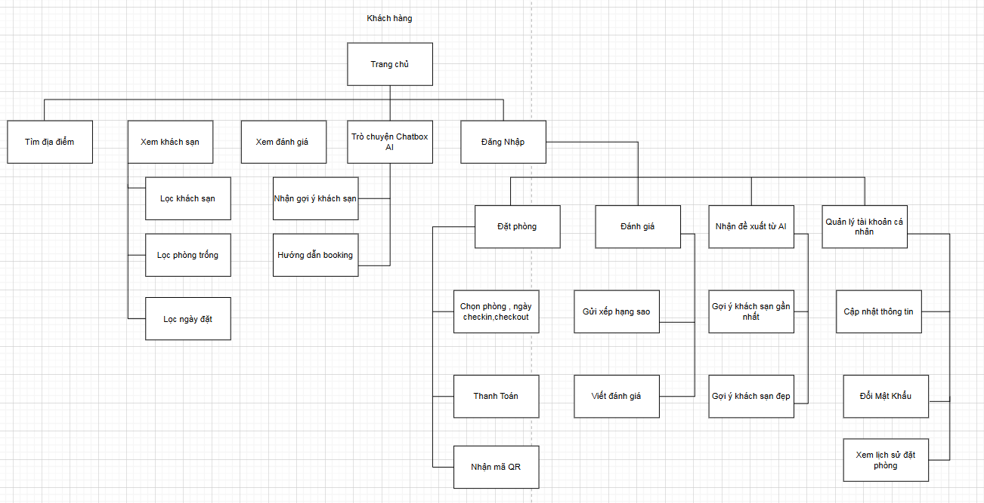

*Figure 1: Danh sách chức năng dành cho user*

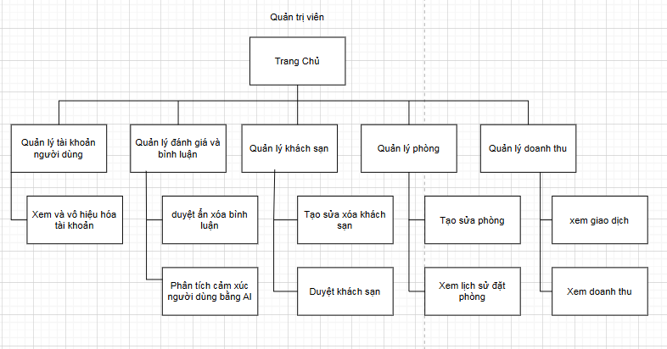  
*Figure 2: Danh sách chức năng dành cho admin-ovner*

* Trong đó:

|  |  |  |
| --- | --- | --- |
| **ID Product Backlog** | **Tên Product Backlog** | **Mô tả** |
| UI 01 | Đăng nhập | Sử dụng tài khoản goodgle và mật khẩu để đăng nhập vào hệ thống, xác thực OTP |
| UI 02 | Đăng ký | Sử dụng thông tin của bản thân mình đăng kí một tài khoản. |
| UI 03 | Quên mật Khẩu | Trường hợp quên mật khẩu thông qua email đã đăng ký |
| UI 04 | Đăng xuất | Người dùng, tôi muốn đăng xuất khỏi hệ thống, để bảo vệ thông tin cá nhân và đảm bảo an toàn tài khoản khi sử dụng trên nhiều thiết bị. |
| UI 05 | Chat với AI để tìm khách sạn | Người dùng, tôi muốn trò chuyện với Chatbox AI để tìm kiếm khách sạn phù hợp nhanh chóng dựa trên nhu cầu cá nhân. |
| UI 06 | Đặt phòng | Chức năng đặt phòng cho phép người dùng tìm kiếm, chọn và đặt phòng trực tuyến, đảm bảo tiện lợi, nhanh chóng và chính xác thông tin về phòng, giá cả và thời gian lưu trú. |
| UI 08 | Thanh Toán Vnpay | Chức năng thanh toán VNPay giúp người dùng có thể thanh toán trực tuyến các dịch vụ hoặc sản phẩm trên hệ thống thông qua cổng thanh toán VNPay, đảm bảo an toàn, nhanh chóng và tiện lợi. |
| UI 09 | Xem thông tin | Người dùng xem danh sạch khách sạn , tìm kiếm,xem chi tiết , xem phòng và đánh giá |
| UI 10 | Xem danh sách khách sạn | Chức năng danh sách khách sạn cho phép người dùng xem toàn bộ các khách sạn có sẵn trên hệ thống, so sánh thông tin, và lựa chọn khách sạn phù hợp với nhu cầu lưu trú. |
| UI 11 | Tìm kiếm khách sạn | Chức năng này cho phép người dùng tìm và lọc khách sạn dựa trên các tiêu chí như địa điểm, ngày nhận/trả phòng, số lượng khách, giá phòng, tiện ích. Giúp người dùng nhanh chóng tìm được khách sạn phù hợp với nhu cầu. |
| UI 12 | Xem chi tiết khách sạn | Chức năng này cho phép người dùng xem thông tin chi tiết về khách sạn, bao gồm tiện nghi, dịch vụ, hình ảnh, chính sách, và đánh giá. Giúp người dùng có đủ thông tin để quyết định đặt phòng. |
| UI 13 | Xem phòng | Chức năng này cho phép người dùng xem danh sách các phòng có sẵn trong khách sạn, cùng với thông tin chi tiết về loại phòng, giá, tiện nghi và tình trạng phòng. Giúp người dùng so sánh và lựa chọn phòng phù hợp trước khi đặt. |
| UI 14 | Xem đánh giá | Chức năng này giúp người dùng xem nhận xét và đánh giá từ khách hàng đã lưu trú tại khách sạn, từ đó có thể đánh giá chất lượng dịch vụ, tiện nghi, và trải nghiệm thực tế trước khi quyết định đặt phòng. |
| UI 15 | Đánh giá | Chức năng này cho phép người dùng gửi phản hồi và đánh giá về khách sạn sau khi lưu trú, giúp hệ thống cung cấp thông tin thực tế cho các khách hàng khác và hỗ trợ khách sạn cải thiện chất lượng dịch vụ. |
| UI 16 | Quản lý Khách sạn | (Chức năng này cho phép admin hoặc chủ khách sạn quản lý toàn bộ thông tin liên quan đến khách sạn, bao gồm phòng, tiện nghi, hình ảnh, đặt phòng, đánh giá và khuyến mãi. Mục tiêu là đảm bảo dữ liệu khách sạn luôn chính xác, cập nhật và dễ dàng quản lý. |
| UI 17 | Tạo khách sạn | Chức năng này cho phép admin hoặc chủ khách sạn thêm một khách sạn mới vào hệ thống, bao gồm thông tin cơ bản, tiện nghi, hình ảnh và các thiết lập liên quan. Mục tiêu là đảm bảo khách sạn được hiển thị chính xác và đầy đủ cho người dùng khi tìm kiếm hoặc đặt phòng. |
| UI 18 | Sửa Khách sạn | Chức năng này cho phép admin hoặc chủ khách sạn chỉnh sửa, cập nhật thông tin khách sạn đã có trong hệ thống, bao gồm tên, địa chỉ, tiện nghi, hình ảnh và các thiết lập khác. Mục tiêu là đảm bảo thông tin khách sạn luôn chính xác, đầy đủ và cập nhật cho người dùng. |
| UI 19 | Xóa khách sạn | Chức năng này cho phép admin hoặc chủ khách sạn xóa một khách sạn khỏi hệ thống khi khách sạn không còn hoạt động hoặc cần loại bỏ dữ liệu không hợp lệ. Mục tiêu là giữ dữ liệu khách sạn luôn chính xác và cập nhật. |
| UI 20 | Duyệt Khách sạn | Chức năng này cho phép admin hệ thống kiểm duyệt và phê duyệt thông tin khách sạn mới được thêm vào hoặc chỉnh sửa, đảm bảo khách sạn hiển thị trên hệ thống là hợp lệ, chính xác và đầy đủ trước khi người dùng có thể tìm kiếm và đặt phòng. |
| UI 21 | Xem tất cả khách sạn | Chức năng này cho phép người dùng xem danh sách toàn bộ khách sạn có trong hệ thống, giúp người dùng tham khảo, so sánh và lựa chọn khách sạn phù hợp trước khi thực hiện các thao tác như xem chi tiết, xem phòng hoặc đặt phòng. |
| UI 22 | Quản lý phòng | Chức năng này cho phép admin hoặc chủ khách sạn quản lý toàn bộ thông tin liên quan đến phòng, bao gồm loại phòng, tiện nghi, giá, tình trạng phòng, và các cài đặt liên quan. Mục tiêu là đảm bảo thông tin phòng luôn chính xác, đầy đủ và sẵn sàng cho người dùng đặt phòng. |
| UI 23 | Tạo phòng | Chức năng này cho phép admin hoặc chủ khách sạn thêm mới một phòng vào hệ thống, bao gồm thông tin chi tiết, giá, tiện nghi và hình ảnh, đảm bảo phòng sẵn sàng cho việc đặt phòng và hiển thị chính xác cho người dùng. |
| UI 24 | Sửa phòng | Chức năng này cho phép admin hoặc chủ khách sạn chỉnh sửa thông tin của một phòng đã tồn tại trong hệ thống, bao gồm loại phòng, tiện nghi, giá, hình ảnh và mô tả. Mục tiêu là đảm bảo thông tin phòng luôn chính xác, cập nhật và đầy đủ cho người dùng khi xem hoặc đặt phòng. |
| UI 25 | Xem lịch sử đặt phòng | Chức năng này cho người dùng xem lịch sử đã đặt phòng. |
| UI 26 | Xem hóa đơn đặt phòng | Chức năng này hiển thị toàn bộ thông tin chi tiết về một giao dịch đặt phòng cụ thể, có thể được truy cập sau khi nhấn nút "Xem hóa đơn" từ màn hình lịch sử đặt phòng trước đó. |
| UI 27 | Xem danh sách đặt phòng | Chức năng này dành cho chủ khách sạn quản lý xem các phòng đã đặt |
| UI 28 | Quản lý doanh thu | Chức năng này cho phép admin hoặc chủ khách sạn thống kê và quản lý doanh thu phát sinh từ các booking. Mục tiêu là nắm rõ hiệu quả kinh doanh, phân tích tình hình tài chính và hỗ trợ ra quyết định quản lý. |
| UI 29 | Quản lý giao dịch | Chức năng này cho phép admin, chủ khách sạn hoặc người dùng theo dõi tất cả các giao dịch tài chính liên quan đến booking, thanh toán phòng, hoàn tiền hoặc phí dịch vụ. Mục tiêu là quản lý minh bạch các khoản thu – chi và dễ dàng đối chiếu dữ liệu. |
| UI 30 | Quản lý ví | Chức năng này cho phép người dùng hoặc admin quản lý số dư, nạp, rút tiền và theo dõi các giao dịch liên quan đến ví điện tử trong hệ thống. Mục tiêu là đảm bảo tính minh bạch, an toàn và tiện lợi khi thanh toán dịch vụ. |
| UI 31 | Yêu cầu rút tiền | Chức năng này cho phép admin hoặc owner kiểm tra, phê duyệt hoặc từ chối các yêu cầu rút tiền từ ví người dùng, đảm bảo tính hợp lệ, an toàn và minh bạch trước khi chuyển tiền. |
| UI 32 | Tích Hợp Google maps | Cho phép người dùng xem vị trí khách sạn, tìm đường đi, chọn địa điểm và hiển thị thông tin bản đồ trực tiếp trong hệ thống thông qua Google Maps API. |
| UI 33 | Quản lý tài khoản khách hàng | Cho phép Admin quản trị và kiểm soát toàn bộ thông tin khách hàng trên hệ thống booking, bao gồm dữ liệu cá nhân, trạng thái tài khoản, lịch sử giao dịch và booking, nhằm hỗ trợ vận hành, chăm sóc khách hàng và phát hiện hành vi bất thường. |
| UI 34 | Quản lý đánh giá | Cho phép Admin quản lý toàn bộ đánh giá (reviews & ratings) do khách hàng gửi lên sau khi hoàn tất lưu trú.  Admin có thể duyệt, chỉnh sửa, ẩn/bỏ ẩn, hoặc xoá đánh giá để đảm bảo tính minh bạch và chất lượng nội dung hiển thị cho người dùng. |

# THIẾT KẾ GIAO DIỆN

## Giao diện Đăng Ký

## Bảng mẫu

Hình 2.1. Giao diện trang đăng ký

## Đặc tả chi tiết

|  |  |  |  |  |  |
| --- | --- | --- | --- | --- | --- |
| **Màn hình** | Đăng Ký | | | | |
| **Mô tả** | Chức năng cho phép người dùng mới tạo tài khoản trên hệ thống Booking để có thể đăng nhập, đặt phòng, quản lý đặt phòng, hủy phòng và sử dụng các dịch vụ khác của hệ thống. | | | | |
| **Truy cập** | Người dùng bấm vào “Đăng ký” | | | | |
| **Đối tượng** | Admin, User | | | | |
| **Nội dung** | | | | | |
| **Mục** | **Kiểu** | **Dữ liệu** | | **Mô tả** | |
| 1 | Text box | Mặc định: rỗng  Yêu cầu: có | | Nơi nhập: họ tên | |
| 2 | Text box | Mặc định: rỗng  Yêu cầu: có | | Nơi nhập: Email | |
| 3 | Text box | Mặc định: rỗng  Yêu cầu: có | | Nơi Nhập : Mật Khẩu | |
| 4 | Varchar | Chọn vai trò: có Yêu cầu : có | | Người dung chọn vai trò | |
| 5 | Button |  | | Nút Đăng Ký | |
| **Hoạt động** | | | | | |
| **Tên** | **Mô tả** | | **Thành công** | | **Thất bại** |
| Không nhập username | 1.Không nhập username  2.Nhấn nút “Đăng ký” | |  | | Thông báo: “Vui lòng nhập username” |
| Không nhập password | 1.Không nhập password  2.Nhấn nút “Đăng ký” | |  | | Thông báo: “Vui lòng nhập password” |
| Không chọn vai trò | 1 Không chọn vai trò | |  | | Thông báo: “Bạn vui lòng chọn vai trò” |
| Bạn đã có tài khoản | 1 Chọn bạn đã có tài khoản | | Chuyển đến trang đăng nhập | |  |

## Giao diện Đăng Nhập

## Bảng mẫu

Hình 2.2. Giao diện Đăng Nhập

## Đặc tả chi tiết

|  |  |  |  |  |  |
| --- | --- | --- | --- | --- | --- |
| **Màn hình** | Đăng Nhập | | | | |
| **Mô tả** | Chức năng cho phép người dùng đã có tài khoản trong hệ thống đăng nhập vào để sử dụng các tiện ích như đặt phòng, quản lý thông tin cá nhân, xem lịch sử đặt phòng, hủy đặt phòng hoặc quản lý khách sạn (nếu là đối tác). | | | | |
| **Truy cập** | Người dùng bấm vào “Đăng Nhập” | | | | |
| **Đối tượng** | Admin, User | | | | |
| **Nội dung** | | | | | |
| **Mục** | **Kiểu** | **Dữ liệu** | | **Mô tả** | |
| 1 | Text box | Mặc định: rỗng  Yêu cầu: có | | Nơi nhập Tài khoản | |
| 2 | Text box | Mặc định: rỗng  Yêu cầu: có | | Nơi nhập Mật khẩu | |
| 3 | Button |  | | Nhấn đăng nhập tài khoản google | |
| 4 | Button |  | | Đăng Nhập | |
| **Hoạt động** | | | | | |
| **Tên** | **Mô tả** | | **Thành công** | | **Thất bại** |
| Không nhập tài khoản | Không nhập thông tin tài khoản | |  | | Thông báo bạn vui long nhập tài khoản |
| Không Nhập mật khẩu | Không nhập thông tin mật khẩu | |  | | Thông báo vui long nhập mật khẩu |
| Nhập mật khẩu và tài khoản | Nhập sai mật khẩu và tài khoản | |  | | Thông báo "Tài khoản của bạn sai mật khẩu hoặc tài khoản vui long thử lại” |
| Đăng Nhập | Nhập đúng tài khoản đã được đăng ký | | Bạn đã đăng nhập thành công | |  |

**2.3 Giao diện Quên mật khẩu**

* + 1. **bảng mẫu**

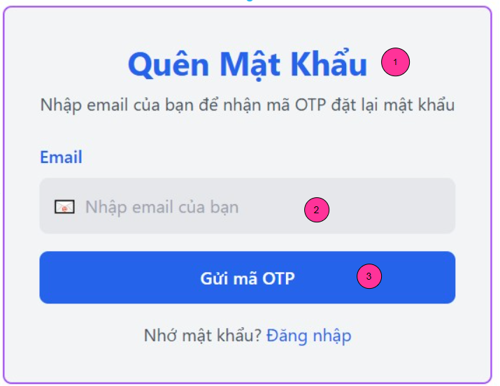

Hình 2.3. Giao diện Quên Mật Khẩu

|  |  |
| --- | --- |
| **Màn hình** | Quên Mật Khẩu |
| **Mô tả** | Trường hợp quên mật khẩu thông qua email đã đăng ký |
| **Truy cập** | Người dùng bấm vào “Quên Mật Khẩu” |
| **Đối tượng** | Admin, User |

|  |  |  |  |
| --- | --- | --- | --- |
| **Nội dung** | | | |
| **Mục** | **Kiểu** | **Dữ liệu** | **Mô tả** |
| 1 | |  | | --- | | Text box |  |  | | --- | |  | | Mặc định: rỗng  Yêu cầu: có | Nơi nhập Email để nhận mã khôi phục |
| 2 | Button |  | Nút Gửi mã OTP đến email |
| 3 | Text box | Mặc định: rỗng  Yêu cầu: có (nếu đã gửi OTP) | Nơi nhập Mã OTP nhận từ email |
| 4 | Button |  | Nút Xác nhận OTP để chuyển sang đặt lại mật khẩu |
| 5 | Text box | Mặc định: rỗng  Yêu cầu: có | Nơi nhập Mật khẩu mới |
| 6 | Text box | Mặc định: rỗng  Yêu cầu: có | Nơi nhập Xác nhận mật khẩu mới |
| 7 | Button |  | Nút Đặt lại mật khẩu |

|  |  |  |  |
| --- | --- | --- | --- |
| **Hoạt động** | | | |
| **Tên** | **Mô tả** | **Thành công** | **Thất bại** |
| Hiển thị ô nhập Email | Hiển thị trường để người dùng nhập email dùng để khôi phục mật khẩu | Ô nhập hiển thị đúng, cho phép người dùng nhập dữ liệu | Không hiển thị ô nhập hoặc nhập không được |
| Kiểm tra định dạng email | Hệ thống kiểm tra xem email | Thông báo “Hợp lệ” và cho phép tiếp tục | Thông báo lỗi “Email không hợp lệ” |
| Gửi mã OTP | Gửi mã OTP Email | Người dùng nhận OTP | Không gửi được OTP hoặc người dùng không nhận được |
| Nhập mã OTP | Người dùng nhập mã gồm 4–6 ký tự để xác nhận | OTP hợp lệ và cho phép chuyển sang bước tạo mật khẩu mới | OTP sai hoặc hết hạn |
| Tạo mật khẩu mới | Hiển thị 2 ô nhập “Mật khẩu mới” và “Xác nhận mật khẩu” | Người dùng nhập đúng và trùng khớp 2 ô | Nhập không trùng hoặc mật khẩu không đủ điều kiện |
| Xác nhận đổi mật khẩu | Gửi yêu cầu cập nhật mật khẩu mới lên hệ thống | Đổi mật khẩu thành công, cho phép quay lại đăng nhập | Hệ thống lỗi, không cập nhật được mật khẩu |
| Thông báo thành công | Thông báo người dùng đã đổi mật khẩu | Hiển thị đúng: “Đổi mật khẩu thành công” | Không hiển thị hoặc hiển thị sai thông báo |

## Giao diện AI CHATBOX với khách hàng

## 2.4.1Bảng mẫu

Hình 2.4. Giao diện AI Chatbox hổ trợ khách hàng

## 2.4.2 Đặc tả chi tiết

|  |  |  |  |  |  |  |
| --- | --- | --- | --- | --- | --- | --- |
| Màn hình | Giao diện AI CHATBOX | | | | | |
| Mô tả | Chức năng cho phép người dùng trò chuyện trực tiếp với AI chatbot hoặc nhân viên hỗ trợ để được tư vấn, gợi ý khách sạn, giải đáp thắc mắc, và hỗ trợ xử lý các yêu cầu như đặt phòng, hủy phòng, thay đổi thông tin đặt chỗ | | | | | |
| Truy cập | Người dùng bấm vào mục phía bên góc phải với hình logo trên | | | | | |
| Đối tượng | Admin, member | | | | | |
| **Nội dung** | | | | | | |
| **Mục** | **Kiểu** | **Dữ liệu** | | **Mô tả** | | |
| 1 | User Message |  | | Tin nhắn người dùng | | |
| 2 | AI Message |  | | phản hồi tự động, gợi ý khách sạn | | |
| 3 | Input Box |  | | Nơi nhập tin nhắn | | |
| **Hoạt động** | | | | | | |
| **Tên** | **Mô tả** | | **Thành công** | | **Thất bại** | |
| Tìm kiếm | Tìm giúp tôi một khách sạn gần nhất | | Phản hồi tự động và gợi ý khách sạn | | |  |

## Giao diện Đặt phòng trực tuyến

## Bảng mẫu

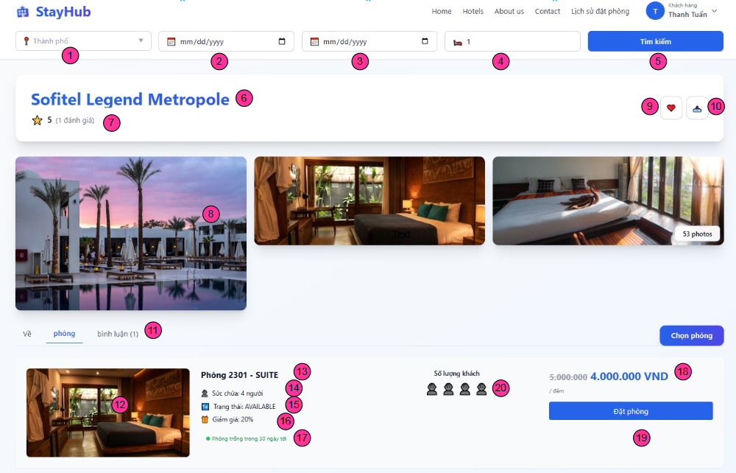

Hình 2.5. Giao diện Đặt phòng trực tuyến

## Đặc tả chi tiết

|  |  |  |  |  |  |
| --- | --- | --- | --- | --- | --- |
| Màn hình | Đặt phòng trực tuyến | | | | |
| Mô tả | Cho phép người dùng chọn khách sạn, phòng, thời gian lưu trú, số lượng khách và xác nhận đặt phòng. | | | | |
| Truy cập | Người dùng đăng nhập vào trang chủ | | | | |
| Đối tượng | Admin, member | | | | |
| **Nội dung** | | | | | |
| **Mục** | **Kiểu** | **Dữ liệu** | | **Mô tả** | |
| 1 | Dropdown | Thành phố (biểu tượng địa điểm) | | Chọn thành phố muốn tìm khách sạn | |
| 2 | Date Picker | Ngày nhận phòng | | Chọn ngày bắt đầu ở tại khách sạn | |
| 3 | Date Picker | Ngày trả phòng | | Chọn ngày kết thúc ở tại khách sạn | |
| 4 | Dropdown | Số lượng khách | | Chọn số khách (người lớn, trẻ em) | |
| 5 | Button | Tìm kiếm | | Thực hiện tìm kiếm khách sạn theo các tiêu chí | |
| 6 | Label / Text | Tên khách sạn:  Sofitel Legend Metropole | | Hiển thị tên khách sạn đang xem | |
| 7 | Rating Display | 5 ★ (1 đánh giá) | | Hiển thị điểm đánh giá và số lượng đánh giá | |
| 8 | Image Gallery | Ảnh khách sạn (ảnh hồ bơi, phòng ngủ, view…) | | Hiển thị danh sách ảnh của khách sạn | |
| 9 | Icon Button (trái tim) | Lưu vào yêu thích | | Lưu khách sạn vào danh sách yêu thích | |
| 10 | Icon Button (chia sẻ) | Chia sẻ | | Chia sẻ thông tin khách sạn | |
| 11 | Tab Navigation | Về / Phòng / Bình luận | | Chuyển đổi giữa các mục thông tin của khách sạn | |
| 12 | Image Gallery | Ảnh phòng 2301 – Suite | | Hiển thị ảnh của loại phòng | |
| 13 | Label | Tên phòng: Phòng 2301 – SUITE | | Hiển thị tên loại phòng | |
| 14 | Label + Icon | Sức chứa: 4 người | | Thể hiện số lượng khách tối đa | |
| 15 | Label | Trạng thái: AVAILABLE | | Hiển thị tình trạng còn phòng | |
| 16 | Label | Giảm giá: 20% | | Hiển thị mức giảm giá áp dụng | |
| 17 | Label | “Phòng trống trong 30 ngày tới” | | Thông báo tình trạng phòng | |
| 18 | Label / Price | Giá gốc: 5.000.000 VND  Giá giảm: 4.000.000 VND / đêm | | Hiển thị giá phòng | |
| 19 | Button | Đặt phòng | | Bấm để tiến hành đặt phòng | |
| 20 | Icon List | Biểu tượng số khách (4 icon người) | | Minh họa số lượng khách ở được | |
| **Hoạt động** | | | | | |
| **Tên** | **Mô tả** | | **Thành công** | | **Thất bại** |
| Chọn địa điểm | Người dùng chọn thành phố ở ô “Thành phố” trên thanh tìm kiếm đầu trang | | Hiển thị danh sách khách sạn tương ứng tại địa điểm đã chọn | | Không chọn được thành phố hoặc chọn địa điểm không hợp lệ |
| Chọn ngày nhận phòng | Người dùng chọn ngày bắt đầu lưu trú trong ô “mm/dd/yyyy” | | Ngày nhận phòng được hiển thị hợp lệ và sẵn sàng tìm kiếm phòng | | Không chọn ngày hoặc chọn ngày nhỏ hơn ngày hiện tại |
| Chọn ngày trả phòng | Chọn ngày kết thúc lưu trú ở ô “mm/dd/yyyy” phía sau | | Ngày trả phòng được xác nhận hợp lệ (sau ngày nhận phòng) | | Không chọn ngày hoặc chọn ngày nhỏ hơn hoặc bằng ngày nhận phòng |
| Chọn số lượng khách | Chọn số khách qua ô có biểu tượng giường/khách ở thanh tìm kiếm | | Hệ thống hiển thị phòng phù hợp với số khách | | Không chọn số lượng hoặc số lượng vượt quá giới hạn |
| Xem ảnh khách sạn | Người dùng nhấn vào các ảnh lớn trên giao diện để xem thêm (vd: 53 photos) | | Hiển thị thư viện hình ảnh đầy đủ của khách sạn | | Lỗi tải ảnh hoặc không mở được gallery |
| Xem thông tin phòng | Kéo xuống mục “Phòng” để xem phòng 2301 – SUITE (ảnh, mô tả, sức chứa, giá) | | Hiển thị thông tin phòng đầy đủ và chính xác | | Không hiển thị thông tin hoặc lỗi tải dữ liệu |
| Kiểm tra khuyến mãi | Quan sát phần giảm giá 20% và giá đã giảm (4.000.000 VND) | | Hiển thị giá khuyến mãi rõ ràng | | Khuyến mãi không hiển thị hoặc giá sai |
| Chọn phòng | Nhấn nút Chọn phòng bên phải phòng SUITE | | Chuyển sang phần xem chi tiết đặt phòng | | Không thể chọn phòng (phòng tạm hết hoặc lỗi hệ thống) |
| Đặt phòng | Nhấn nút Đặt phòng màu xanh trong khung phòng | | Chuyển sang bước thanh toán/hồ sơ đặt phòng | | Không thể đặt vì thiếu dữ liệu hoặc phòng không còn trống |
| Thêm vào yêu thích | Nhấn icon trái tim cạnh tiêu đề khách sạn | | Khách sạn được lưu vào danh sách yêu thích | | Không lưu được (thường do chưa đăng nhập) |
| Chia sẻ khách sạn | Nhấn icon chia sẻ cạnh icon trái tim | | Hiển thị tùy chọn chia sẻ link | | Không thể chia sẻ do lỗi trình duyệt hoặc hệ thống |

## Giao diện Thanh Toán VNPAY

## Bảng mẫu

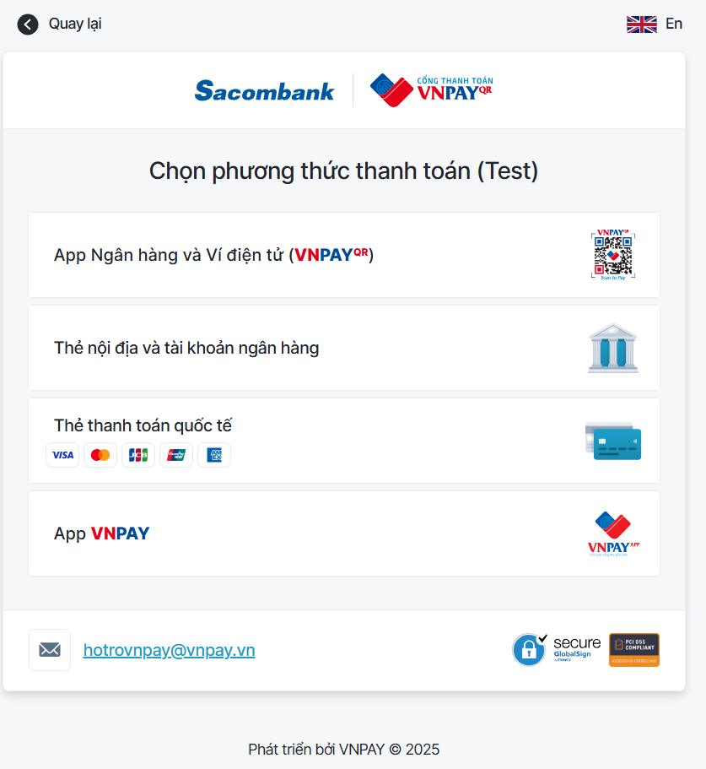

Hình 2.6. Giao diện Thanh Toán VNPAY

## Đặc tả chi tiết

|  |  |  |  |  |  |
| --- | --- | --- | --- | --- | --- |
| **Màn hình** | Thanh Toán Vnpay | | | | |
| **Mô tả** | Chức năng thanh toán VNPay giúp người dùng có thể thanh toán trực tuyến các dịch vụ hoặc sản phẩm trên hệ thống thông qua cổng thanh toán | | | | |
| **Truy cập** | Truy cập trang đặt phòng và hủy phòng | | | | |
| **Đối tượng** | User | | | | |
| **Nội dung** | | | | | |
| **Mục** | **Kiểu** | **Dữ liệu** | | **Mô tả** | |
| 1 | Image | Hình ảnh logo | | Hiển thị thương hiệu ngân hàng Sacombank. | |
| 2 | Image | Hình ảnh logo | | Hiển thị thương hiệu cổng thanh toán VNPAY QR. | |
| 3 | Text | “Chọn phương thức thanh toán (Test)” | | Tiêu đề mô tả chức năng hiện tại của trang. | |
| 4 | Selectable Item | Text + QR Icon | | Phương thức thanh toán bằng quét mã QR trên ứng dụng ngân hàng/Ví điện tử. | |
| 5 | Selectable Item | Text + Icon ngân hàng | | Thanh toán bằng thẻ tín dụng/ghi nợ quốc tế. | |
| 6 | Selectable Item | Text + Logo VNPAY | | Thanh toán trực tiếp qua ứng dụng VNPAY. | |
| **Hoạt động** | | | | | |
| **Tên** | **Mô tả** | | **Thành công** | | **Thất bại** |
| App Ngân hàng & Ví điện tử (VNPAY QR) | Người dùng chọn thanh toán bằng cách quét mã QR qua app ngân hàng/ví điện tử | | Chuyển sang màn hình hiển thị mã QR | | Không tải được mã QR hoặc lỗi kết nối |
| Thẻ nội địa & tài khoản ngân hàng | Thanh toán bằng thẻ ATM nội địa hoặc tài khoản ngân hàng | | Chuyển sang màn hình nhập thông tin thẻ/tài khoản | | Không mở được trang hoặc không hiển thị biểu mẫu |
| Thẻ thanh toán quốc tế | Thanh toán bằng Visa, Mastercard, JCB, UnionPay | | Chuyển sang trang nhập thông tin thẻ quốc tế | | Không hiển thị form hoặc lỗi không hỗ trợ thẻ |
| App VNPAY | Thanh toán trực tiếp bằng ứng dụng VNPAY | | Mở ứng dụng VNPAY hoặc hiển thị hướng dẫn mở app | | Không mở được app hoặc app không phản hồi |

## Giao diện Xem danh sách khách sạn

## Bảng mẫu

1. A screenshot of a hotel

   AI-generated content may be incorrect.

Hình 2.7. Giao diện xem danh sách khách sạn

## Đặc tả chi tiết

|  |  |  |  |  |
| --- | --- | --- | --- | --- |
| **Màn hình** | Xem danh sách khách sạn | | | |
| **Mô tả** | Hiển thị danh sách các khách sạn phù hợp với tiêu chí tìm kiếm của người dùng (hoặc các khách sạn nổi bật nếu chưa tìm kiếm), giúp khách hàng dễ dàng so sánh giá, vị trí, đánh giá và chọn khách sạn phù hợp. | | | |
| **Truy cập** | Người dùng truy cập vào trang chủ | | | |
| **Đối tượng** | Khách hàng | | | |
| **Nội dung** | | | | |
| **Mục** | **Kiểu** | **Dữ liệu** | **Mô tả** | |
| 1 | Tab | Khuyến khích | Tab mặc định – hiển thị khách sạn được đề xuất bởi hệ thống | |
| 2 | Tab | |  | | --- | | Đánh giá hàng đầu |  |  | | --- | |  | | Sắp xếp theo điểm đánh giá cao nhất | |
| 3 | Tab | Giá cao nhất | Sắp xếp theo giá phòng từ cao xuống thấp | |
| 4 | Tab | Giá thấp nhất | Sắp xếp theo giá phòng từ thấp lên cao | |
| 5 | Tab | Nhiều sao nhất | Sắp xếp theo số sao khách sạn (5 sao → 3 sao) | |
| 6 | Tab | Gần nhất đầu tiên | Sắp xếp theo khoảng cách từ vị trí hiện tại của người dùng | |
| 7 | button | Xem chi tiết | Cho phép người dùng bấm vào để xem chi tiết khách sạn | |
| **Hoạt động** | | | | |
| **Tên** | **Mô tả** | | **Thành công** | **Thất bại** | |
| Tên Mô tả Thành công Thất bại Chuyển tab (1 → 6) | Người dùng nhấn vào một trong các tab sắp xếp | | Danh sách khách sạn được tải lại và sắp xếp theo tiêu chí đã chọn | Lỗi mạng → hiển thị “Không tải được dữ liệu” | |
| Cuộn danh sách | Kéo xuống để xem thêm khách sạn | | Hệ thống tự động tải thêm (load more) khi gần hết trang | Không tải thêm được → hiển thị thông báo lỗi | |
| Xem chi tiết khách sạn | Nhấn nút Xem chi tiết trên card khách sạn | | Chuyển đến trang chi tiết khách sạn (mở trong tab hiện tại) | Lỗi chuyển trang → “Không thể mở trang chi tiết” | |
| Hover card | Di chuột lên card khách sạn | | Card hơi nổi lên, viền đậm hơn, nút “Xem chi tiết” sáng lên | Không có hiệu ứng (lỗi CSS) | |

## Giao diện tìm kiếm khách sạn

## Bảng mẫu

Hình 2.8. Giao diện tìm kiếm khách sạn

## Đặc tả chi tiết

|  |  |  |  |  |  |
| --- | --- | --- | --- | --- | --- |
| **Màn hình** | Tìm kiếm khách sạn | | | | |
| **Mô tả** | ìm kiếm nhanh nổi bật ngay trên trang chủ, cho phép người dùng nhập các tiêu chí cơ bản để tìm khách sạn phù hợp với giá tốt nhất. Đây là tính năng chính để bắt đầu hành trình đặt phòng. | | | | |
| **Truy cập** | Trang chủ– hiển thị ngay khi người dùng vào website | | | | |
| **Đối tượng** | Khách vãng lai, Member | | | | |
| **Nội dung** | | | | | |
| **Mục** | **Kiểu** | **Dữ liệu** | | **Mô tả** | |
| 1 | Dropdown | Thành phố / Điểm đến | | Người dùng chọn điểm đến muốn đặt phòng. | |
| 2 | Date Picker | Ngày nhận phòng (Check-in) | | Lịch chọn ngày nhận phòng, tự động disable các ngày đã qua | |
| 3 | Date Picker | Ngày trả phòng (Check-out) | | Lịch chọn ngày trả phòng, tự động disable ngày nhỏ hơn ngày nhận phòng | |
| 4 | Dropdown | Số lượng khách & phòng | | Mặc định “1 phòng, 2 người lớn”, có thể mở popup chọn chi tiết: số phòng, người lớn, trẻ em. | |
| 5 | Button | Tìm | | Nút tìm kiếm màu xanh dương, có icon kính lúp, kích hoạt tìm kiếm | |
| **Hoạt động** | | | | | |
| **Tên** | **Mô tả** | | **Thành công** | | **Thất bại** |
| Chọn địa điểm | Nhấn vào ô → hiển thị danh sách gợi ý hoặc nhập tên | | Thành phố được chọn, hiển thị tên + icon vị trí | | Không chọn được → để trống hoặc thông báo “Vui lòng chọn điểm đến” |
| Chọn ngày nhận phòng | Nhấn vào ô → mở lịch, chọn ngày. | | Ngày được chọn, tự động cập nhật vào ô | | Chọn ngày đã qua → thông báo “Ngày nhận phòng không hợp lệ” |
| Chọn ngày trả phòng | Nhấn vào ô → mở lịch. | | Ngày được chọn, phải lớn hơn ngày nhận phòng. | | Chọn ngày nhỏ hơn ngày nhận → thông báo lỗi và không cho chọn. |
| Chọn số lượng khách | Nhập hoặc chọn số người lớn và trẻ em. | | Cập nhật lại ô thành “2 phòng, 4 người lớn, 1 trẻ em”… | | Vượt quá giới hạn cho phép của từng loại phòng. |
| Nhấn nút Tìm | Nhấn nút “Tìm” hoặc Enter sau khi đã nhập đủ các trường | | Chuyển đến trang kết quả tìm kiếm với các tiêu chí đã chọn  ứng tất cả tiêu chí. | | Thiếu trường bắt buộc → highlight đỏ + thông báo “Vui lòng điền đầy đủ thông tin” tìm thấy khách sạn phù hợp.” |

## Giao diện Đánh giá

## Bảng mẫu

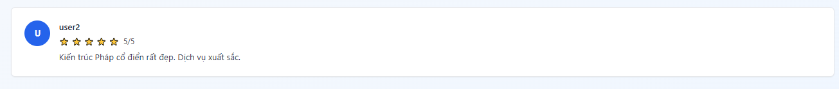

Hình 2.9. Giao diện Đánh giá

## Đặc tả chi tiết

|  |  |  |  |  |  |
| --- | --- | --- | --- | --- | --- |
| **Màn hình** | Xem Đánh Giá | | | | |
| **Mô tả** | Chức năng này giúp người dùng xem nhận xét và đánh giá từ khách hàng đã lưu trú tại khách sạn, từ đó có thể đánh giá chất lượng dịch vụ, tiện nghi, và trải nghiệm thực tế trước khi quyết định đặt phòng. | | | | |
| **Truy cập** | Từ trang chi tiết khách sạn → nhấn nút “bình luận” | | | | |
| **Đối tượng** | Khách vãng lai, User | | | | |
| **Nội dung** | | | | | |
| **Mục** | **Kiểu** | **Dữ liệu** | | **Mô tả** | |
| 1 | Avatar | Ảnh đại diện người dùng (ký tự viết tắt) | | Hiển thị avatar mặc định của người dùng, thường là chữ cái đầu trong tên. | |
| 2 | Text | Tên người dùng | | Tên hiển thị của người để lại đánh giá. | |
| 3 | Rating (Stars) | Số sao đánh giá (1–5) | | Người dùng đánh giá chất lượng dịch vụ bằng số sao, ở đây là 5/5. | |
| 4 | Text | Nội dung đánh giá | | Phản hồi của khách hàng về trải nghiệm, ví dụ: “Kiến trúc Pháp cổ điển rất đẹp. Dịch vụ xuất sắc.” | |
| 5 | Container/Card | Khung hiển thị đánh giá | | Bao bọc toàn bộ review, căn chỉnh giao diện để hiển thị đẹp và rõ ràng. | |
| **Hoạt động** | | | | | |
| **Tên** | **Mô tả** | | **Thành công** | | **Thất bại** |
| Hiển thị avatar người dùng | Hiển thị avatar mặc định bằng chữ cái đầu trong tên người dùng | | Avatar hiển thị đúng, rõ ràng, căn trái đẹp | | Avatar không hiển thị hoặc bị lỗi hình |
| Hiển thị tên người dùng | Cho biết người đã đăng đánh giá | | Tên hiển thị đầy đủ, đúng định dạng | | Tên hiển thị sai, bị trống hoặc ký tự lỗi |
| Hiển thị số sao đánh giá | Hiển thị mức độ hài lòng của người dùng (1–5 sao) | | Số sao hiển thị đúng (ví dụ: 5/5), icon rõ ràng | | Số sao hiển thị sai, thiếu hoặc không hiển thị |
| Hiển thị nội dung đánh giá | Nội dung phản hồi từ khách hàng về dịch vụ | | Nội dung hiển thị đầy đủ, không bị cắt, không lỗi font | | Nội dung không hiển thị, bị cắt, lỗi xuống dòng |

* 1. **Giao diện đánh giá**
     1. **Bảng mẫu**

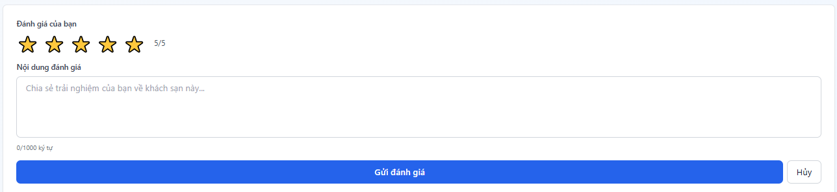

Hình 2.10. Giao diện Đánh giá

## Đặc tả chi tiết

|  |  |
| --- | --- |
| **Màn hình** | Đánh Giá |
| **Mô tả** | Chức năng này cho phép người dùng gửi phản hồi và đánh giá về khách sạn sau khi lưu trú, giúp hệ thống cung cấp thông tin thực tế cho các khách hàng khác và hỗ trợ khách sạn cải thiện chất lượng dịch vụ. |
| **Truy cập** | Từ trang chi tiết khách sạn → nhấn nút “bình luận” |
| **Đối tượng** | Khách vãng lai, User |

|  |  |  |  |
| --- | --- | --- | --- |
| **Mục** | **Kiểu** | **Dữ liệu** | **Mô tả** |
| 1 | Text box | Mặc định: rỗng  Yêu cầu: có | Nơi người dùng nhập trải nghiệm hoặc nhận xét chi tiết |
| 2 | Button |  | Nút Gửi đánh giá |
| 3 | Text box | Mặc định: rỗng  Yêu cầu: có (nếu có phần đánh giá chi tiết) | Nơi người dùng nhập nội dung bổ sung hoặc phản hồi cụ thể |
| 4 | Button |  | Nút Hủy/Reset hoặc Nút Gửi đồng thời xác nhận |

|  |  |  |  |
| --- | --- | --- | --- |
| **Hoạt động** | | | |
| **Tên** | **Mô tả** | **Thành công** | **Thất bại** |
| Hiển thị avatar người dùng | Hiển thị avatar mặc định bằng chữ cái đầu trong tên người dùng | Avatar hiển thị đúng, rõ ràng, căn trái đẹp | Avatar không hiển thị hoặc bị lỗi hình |
| Hiển thị tên người dùng | Cho biết người đã đăng đánh giá | Tên hiển thị đầy đủ, đúng định dạng | Tên hiển thị sai, bị trống hoặc ký tự lỗi |
| Điểm sao đánh giá | Hiển thị thang sao (ví dụ 5 sao) | Đánh giá sao chọn đúng và phản hồi nhanh | Không hiển thị sao hoặc sao không nhấp được |
| Nội dung đánh giá | Ô nhập nội dung trải nghiệm | Người dùng nhập nội dung đúng giới hạn ký tự và gợi ý câu hỏi | Ô nhập bị hạn chế, placeholder sai hoặc ký tự bị mất |
| Nút Gửi đánh giá | Nút gửi phản hồi | |  | | --- | |  |   Gửi thành công và hiển thị thông báo xác nhận | Lỗi gửi, thông báo không hiện hoặc mất dữ liệu |
| Tình Trạng Phản Hồi   |  | | --- | |  | | Hiển thị trạng thái phản hồi (đã gửi/chưa gửi) | Cập nhật trạng thái chính xác, thuận tiện người dùng | Trạng thái không đồng bộ hoặc sai trạng thái |

## Giao diện quản lí khách sạn

## Bảng mẫu

Hình 2.11. Giao diện xem quản lí khách sạn

## Đặc tả chi tiết

|  |  |  |  |  |  |
| --- | --- | --- | --- | --- | --- |
| **Màn hình** | Quản lí khách sạn | | | | |
| **Mô tả** | Trang tổng quan dành cho chủ khách sạn và Admin, hiển thị thống kê nhanh và danh sách các khách sạn mà chủ đang sở hữu/quản lý. Từ đây có thể thêm mới, chỉnh sửa hoặc xem chi tiết từng khách sạn. | | | | |
| **Truy cập** | Đăng nhập tài khoản chủ khách sạn hoặc Admin → Dashboard hoặc chọn menu “Quản lý khách sạn” | | | | |
| **Đối tượng** | Owner | | | | |
| **Nội dung** | | | | | |
| **Mục** | **Kiểu** | **Dữ liệu** | | **Mô tả** | |
| 1 | Thẻ thống kê | Tổng khách sạn | | Số lượng khách sạn đang sở hữu (vd:27) | |
| 2 | Thẻ thống kê | Tổng phòng | | Tổng số phòng của tất cả khách sạn (vd:5). | |
| 3 | Thẻ thống kê | Phòng trống | | Số phòng hiện đang trống, sẵn sàng cho đặt | |
| 4 | Thẻ thống kê | Số dư ví | | Tổng tiền hiện có trong ví của chủ khách sạn (vd: 8.780.000 VND). | |
| 5 | Button | + Thêm khách sạn | | Mở form đăng ký/thêm khách sạn mới | |
| 6 | Card khách sạn | Hình ảnh + Tên + Địa chỉ + Sao + Host tag + Số điện thoại | | Mỗi card hiển thị một khách sạn đang quản lý | |
| **Hoạt động** | | | | | |
| **Tên** | **Mô tả** | | **Thành công** | | **Thất bại** |
| Xem tổng quan thống kê | Trang tải các chỉ số 1 → 4 | | Hiển thị số liệu realtime | | Lỗi kết nối → “Không tải được dữ liệu”. |
| Nhấn “+ Thêm khách sạn”(5) | Tạo khách sạn mới  . | | Chuyển đến form đăng ký khách sạn | | Lỗi → thông báo “Không thể mở form” |
| Nhấn vào card khách sạn (6) | Xem chi tiết & quản lý khách sạn đó | | Chuyển đến trang chi tiết khách sạn (quản lý phòng, đơn đặt, tiện ích…). | | Lỗi chuyển trang |
| Tìm kiếm khách sạn | Nhập tên khách sạn vào ô tìm kiếm. | | Lọc danh sách theo từ khóa | | Không có kết quả → “Không tìm thấy khách sạn” |
| Cuộn trang | Kéo xuống để xem thêm khách sạn | | Tự động tải thêm (nếu có nhiều hơn 10–20 khách sạn) | | Hiển thị thông báo “Không tìm thấy khách sạn phù hợp.” |
| Xem phòng | Nhấn “View” để xem chi tiết khách sạn | | Hiển thị trang chi tiết khách sạn (hình ảnh, giá, mô tả, đánh giá, nút đặt phòng) | | Không còn dữ liệu |

## Giao diện tạo khách sạn mới

## Bảng mẫu

Hình 2.12. Giao diện tạo khách sạn

## Đặc tả chi tiết

|  |  |  |  |  |  |
| --- | --- | --- | --- | --- | --- |
| **Màn hình** | Đăng xuất | | | | |
| **Mô tả** | Form popup/modal cho phép chủ khách sạn đăng ký khách sạn mới vào hệ thống. Sau khi tạo thành công, khách sạn sẽ vào trạng thái “Chờ duyệt” (nếu có quy trình duyệt) hoặc “Hoạt động” ngay. | | | | |
| **Truy cập** | Từ trang “Quản lý khách sạn” → nút “+ Thêm khách sạn” | | | | |
| **Đối tượng** | Owner | | | | |
| **Nội dung** | | | | | |
| **Mục** | **Kiểu** | **Dữ liệu** | | **Mô tả** | |
| 1 | Text input | Tên khách sạn | | Bắt buộc, tối đa 100 ký tự | |
| 2 | Text input | Địa chỉ | | Bắt buộc, hỗ trợ gợi ý Google Places (tự động điền tỉnh/thành, quận/huyện) | |
| 3 | Text input | Số điện thoại | | Bắt buộc, định dạng Việt Nam (9–11 số), tự động thêm +84 | |
| 4 | Textarea | Mô tả | | Tùy chọn, giới hạn 1000 ký tự, hỗ trợ định dạng cơ bản | |
| 5 | Upload ảnh | Ảnh khách sạn(1-10) | | Tối đa 10 ảnh, định dạng PNG, JPG, WEBP (mỗi ảnh ≤ 10MB). Bắt buộc ít nhất 1 ảnh | |
| 6 | Button | Tạo khách sạn | | Nút màu tím, chỉ bật khi tất cả trường bắt buộc đã hợp lệ | |
| 7 | button | Hủy | | Hủy from không tạo nữa | |
| **Hoạt động** | | | | | |
| **Tên** | **Mô tả** | | **Thành công** | | **Thất bại** |
| Nhập thông tin (1–4) | Điền tên, địa chỉ, số điện thoại, mô tả. | | Trường hợp lệ → viền xanh, cho phép nhấn nút (6) | | Không mở được menu (lỗi giao diện hoặc Trường bắt buộc để trống hoặc sai định dạng → viền đỏ + thông báo lỗi |
| Upload ảnh (5) | Kéo thả hoặc click để chọn ảnh | | Ảnh hiển thị preview, cập nhật chỉ số (7) | | Ảnh sai định dạng hoặc quá dung lượng → thông báo lỗi |
| Nhấn “Tạo khách sạn” (6) | Gửi dữ liệu tạo khách sạn mới | | Đóng popup → thông báo “Tạo khách sạn thành công! Đang chờ duyệt” (hoặc chuyển thẳng sang trang chi tiết khách sạn) | | Lỗi server → “Không thể tạo khách sạn, vui lòng thử lại” |
| Đóng popup (nút ×) | Thoát mà không lưu | | Hiển thị xác nhận “Bạn có chắc chắn muốn thoát? | |  |

## Giao diện sửa khách sạn

## Bảng mẫu

Hình 2.13. Giao diện sửa khách sạn

## Đặc tả chi tiết

|  |  |  |  |  |  |
| --- | --- | --- | --- | --- | --- |
| **Màn hình** | Chỉnh sửa thông tin khách sạn | | | | |
| **Mô tả** | Form popup/modal cho phép chủ khách sạn chỉnh sửa thông tin cơ bản và ảnh của khách sạn đã đăng ký. Sau khi lưu, thông tin sẽ được cập nhật ngay lập tức (hoặc vào trạng thái chờ duyệt lại nếu hệ thống yêu cầu | | | | |
| **Truy cập** | Từ trang “Quản lý khách sạn” → nhấn vào card khách sạn → nút “Chỉnh sửa” hoặc biểu tượng bút chì | | | | |
| **Đối tượng** | Owner | | | | |
| **Nội dung** | | | | | |
| **Mục** | **Kiểu** | **Dữ liệu** | | **Mô tả** | |
| 1 | Text input | Tên khách sạn | | Đã điền sẵn, có thể sửa, bắt buộc | |
| 2 | Text input | Địa chỉ | | Đã điền sẵn, hỗ trợ gợi ý Google Places | |
| 3 | Text input | Số điện thoại | | Đã điền sẵn, định dạng Việt Nam | |
| 4 | Textarea | Mô tả | | Đã điền sẵn, có thể chỉnh sửa, tùy chọn | |
| **Hoạt động** | | | | | |
| **Tên** | **Mô tả** | | **Thành công** | | **Thất bại** |
| Chỉnh sửa thông tin (1–4) | Thay đổi tên, địa chỉ, số điện thoại, mô tả | | Trường hợp lệ → viền xanh, nút “Lưu thay đổi” bật | | Sai định dạng hoặc để trống bắt buộc → viền đỏ + thông báo |
| Xóa ảnh hiện tại | Nhấn nút X trên ảnh | | Ảnh bị xóa khỏi danh sách, cập nhật số lượng | | Lỗi → “Không thể xóa ảnh” |
| Thêm ảnh mới | Kéo thả hoặc chọn file | | Ảnh được thêm vào danh sách preview | | Sai định dạng/quá dung lượng → thông báo lỗi |

## Giao diện thêm phòng

## Bảng mẫu

Hình 2.14. Giao diện thêm phòng

## Đặc tả chi tiết

|  |  |  |  |  |  |
| --- | --- | --- | --- | --- | --- |
| **Màn hình** | Thêm phòng khách sạn | | | | |
| **Mô tả** | Form cho phép chủ khách sạn thêm loại phòng mới (hoặc nhiều phòng cùng loại) vào khách sạn đang quản lý. Đây là bước tiếp theo sau khi đã tạo/chỉnh sửa khách sạn. | | | | |
| **Truy cập** | Từ trang chi tiết khách sạn → tab “Phòng” → nút “+ Thêm phòng” | | | | |
| **Đối tượng** | Owner | | | | |
| **Nội dung** | | | | | |
| **Mục** | **Kiểu** | **Dữ liệu** | | **Mô tả** | |
| 1 | Text / Number input | Số phòng | | Nhập số lượng phòng cùng loại (ví dụ: 5 phòng Deluxe) | |
| 2 | Text / Number input | Giá (VND) | | Giá mỗi đêm của loại phòng này (có thể nhập số hoặc có nút tăng/giảm) | |
| 3 | File input | Ảnh phòng | | Upload ảnh đại diện cho loại phòng (bắt buộc ít nhất 1 ảnh) | |
| 4 | Button | + Thêm phòng | | Nút màu xanh dương, chỉ bật khi tất cả các trường đã hợp lệ | |
| **Hoạt động** | | | | | |
| **Tên** | **Mô tả** | | **Thành công** | | **Thất bại** |
| Nhập số phòng (1) | Nhập số lượng phòng cùng loại | | Chấp nhận số nguyên > 0 | | Nhập chữ/số âm → viền đỏ + “Vui lòng nhập số hợp lệ” |
| Nhập giá phòng (2) | Nhập giá mỗi đêm | | Tự định dạng tiền tệ (VD: 1.500.000) | | Để trống hoặc số âm → thông báo lỗi |
| Upload ảnh (3) | Chọn hoặc kéo thả ảnh | | Hiển thị preview ảnh + tên file | | Sai định dạng/quá dung lượng → “Chỉ chấp nhận JPG, PNG” |
| Nhấn “+ Thêm phòng” (4) | Gửi dữ liệu tạo loại phòng mới | | Thêm dòng mới vào danh sách phòng → thông báo “Thêm phòng thành công!” | | Lỗi server → “Không thể thêm phòng, vui lòng thử lại” |

## Giao diện Quản lí phòng

## Bảng mẫu

Hình 2.15. Giao diện quản lí phòng

## Đặc tả chi tiết

|  |  |  |  |  |  |
| --- | --- | --- | --- | --- | --- |
| **Màn hình** | Quản lý phòng | | | | |
| **Mô tả** | Trang/tab hiển thị toàn bộ phòng của khách sạn đang quản lý, cho phép chủ khách sạn áp dụng giảm giá đồng loạt và xem trạng thái từng phòng riêng lẻ.. | | | | |
| **Truy cập** | Từ trang chi tiết khách sạn → tab “Phòng” hoặc “Quản lý phòng” | | | | |
| **Đối tượng** | Owner | | | | |
| **Nội dung** | | | | | |
| **Mục** | **Kiểu** | **Dữ liệu** | | **Mô tả** | |
| 1 | Text input | Giảm giá (%) | | Nhập % giảm giá muốn áp dụng cho tất cả các phòng hiện tại | |
| 2 | Button | Áp dụng | | Nút màu xanh lá, áp dụng mức giảm giá vừa nhập cho toàn bộ phòng | |
| 3 | Card phòng | Mã phòng + Loại phòng + Giá + Trạng thái + Ảnh | | Mỗi card hiển thị một phòng riêng lẻ | |
| **Hoạt động** | | | | | |
| **Tên** | **Mô tả** | | **Thành công** | | **Thất bại** |
| Nhập % giảm giá (1) | Nhập số % (ví dụ: 15, 20, 30) | | Ô nhập tự động validate, chỉ chấp nhận số nguyên 0–100 | | Nhập chữ hoặc >100 → viền đỏ + thông báo lỗi |
| Nhấn “Áp dụng” (2) | Áp dụng giảm giá cho toàn bộ phòng hiện có | | Tất cả giá trên card tự động cập nhật giá mới + thông báo “Đã áp dụng giảm giá XX% cho YY phòng” | | Lỗi server → “Không thể áp dụng, vui lòng thử lại”” |
| Nhấn vào card phòng | Xem chi tiết hoặc chỉnh sửa phòng đó | | Mở popup/modal chỉnh sửa phòng (giá riêng, ảnh, tiện ích…) | |  |

## Giao diện duyệt khách sạn

* + 1. **Bảng mẫu**

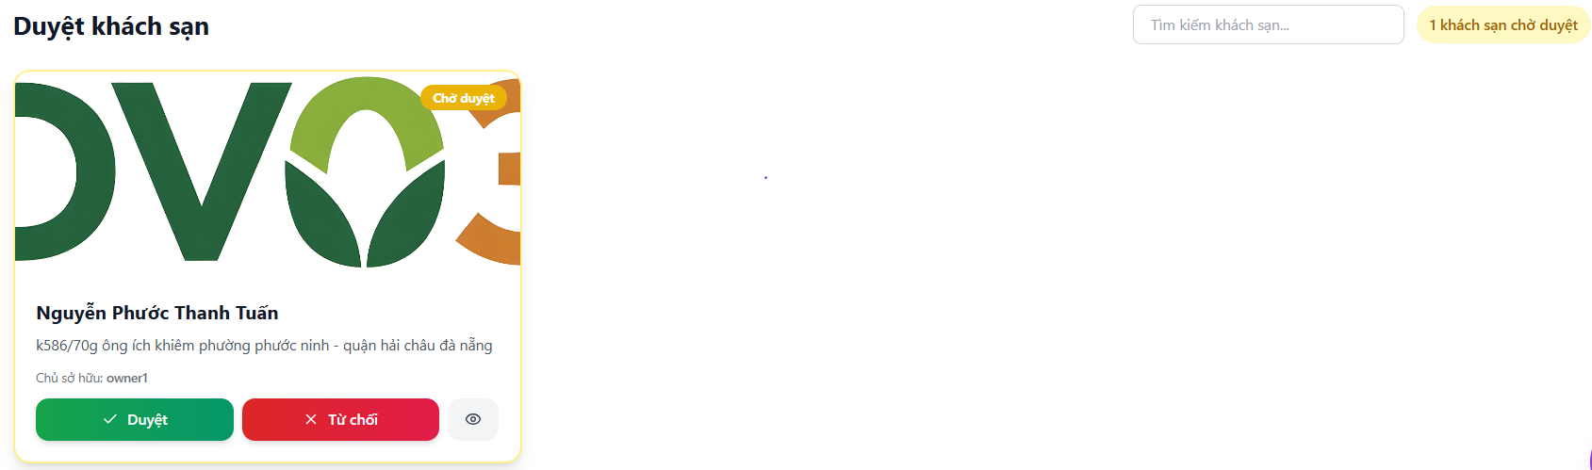

Hình 2.16. Giao diện duyệt khách sạn

## 2.16.2 Đặc tả chi tiết

|  |  |  |  |  |  |
| --- | --- | --- | --- | --- | --- |
| **Màn hình** | Duyệt khách sạn | | | | |
| **Mô tả** | Chức năng này cho phép admin hệ thống kiểm duyệt và phê duyệt thông tin khách sạn mới được thêm vào hoặc chỉnh sửa, đảm bảo khách sạn hiển thị trên hệ thống là hợp lệ, chính xác và đầy đủ trước khi người dùng có thể tìm kiếm và đặt phòng. | | | | |
| **Truy cập** | Admin chọn "duyệt khách sạn" để mở giao diện này. | | | | |
| **Đối tượng** | Admin | | | | |
| **Nội dung** | | | | | |
| **Mục** | **Kiểu** | **Dữ liệu** | | **Mô tả** | |
| 1 | Search | Ô tìm kiếm | | Hộp văn bản cho phép quản trị viên tìm kiếm yêu cầu theo từ khóa (tên khách sạn, người). | |
| 2 | Button | Nút thống kê | | Nút hiển thị tổng số lượng khách sạn đang chờ duyệt (ví dụ: 1 khách sạn chờ duyệt). | |
| 3 | Image | Logo/Ảnh khách sạn | | |  | | --- | | Hình ảnh đại diện cho khách sạn đang chờ duyệt. | |  | | |
| 4 | Text | Tên người đăng ký | | Tên của chủ sở hữu/người đại diện đăng ký khách sạn (ví dụ: Nguyễn Phước Thanh Tuấn). | |
| 5 | Address | Địa chỉ | | Địa chỉ chi tiết của khách sạn hoặc người đăng ký. | |
| 6 | Status | Trạng thái | | Tình trạng hiện tại của yêu cầu (ví dụ: Chờ duyệt). | |
| 7 | Button | Duyệt | | Nút chức năng để phê duyệt và chấp nhận khách sạn vào hệ thống. | |
| 8 | Button | Từ chối | | Nút chức năng để từ chối yêu cầu đăng ký khách sạn. | |
| 9 | Button | Xem chi tiết | | Biểu tượng con mắt, cho phép xem các thông tin chi tiết hơn về khách sạn hoặc hồ sơ đăng ký. | |
| **Hoạt động** | | | | | |
| **Tên** | **Mô tả** | | **Thành công** | | **Thất bại** |
| Duyệt/Phê duyệt | Nhấn nút Duyệt màu xanh lá cây để chấp nhận khách sạn vào hệ thống. | | Khách sạn chuyển sang trạng thái "Đã duyệt" và hiển thị trên hệ thống. Chủ sở hữu (owner1) được phép quản lý khách sạn. | | "Không thể phê duyệt" (ví dụ: Lỗi xác minh thông tin, trùng lặp hồ sơ) hoặc "Lỗi hệ thống". |
| Từ chối | Nhấn nút Từ chối màu đỏ để bác bỏ yêu cầu đăng ký. | | Mở form/hộp thoại yêu cầu nhập lý do từ chối. Hồ sơ chuyển sang trạng thái "Đã từ chối" và gửi thông báo cho người đăng ký. | | "Không thể cập nhật trạng thái" hoặc "Lỗi gửi thông báo". |
| Xem chi tiết | Nhấn vào biểu tượng con mắt (Xem chi tiết) để kiểm tra hồ sơ. | | Mở popup/modal chứa toàn bộ thông tin chi tiết về khách sạn và hồ sơ pháp lý đính kèm. | | "Không thể tải chi tiết hồ sơ" hoặc "Hồ sơ không tìm thấy". |
| Tìm kiếm | Nhập từ khóa vào ô "Tìm kiếm khách sạn...". | | Lọc danh sách chỉ hiển thị các yêu cầu đăng ký khách sạn khớp với từ khóa đã nhập. | | "Không tìm thấy kết quả" (nếu không có yêu cầu nào khớp). |

## Giao diện lịch sử đặt phòng

**2.17.1** **Bảng mẫu**

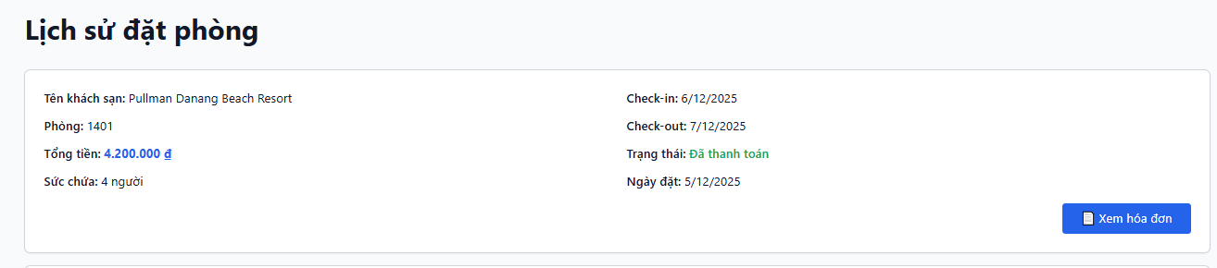

Hình 2.17. Giao diện lịch sử đặt phòng

## 2.13.1 Đặc tả chi tiết

|  |  |  |  |  |  |
| --- | --- | --- | --- | --- | --- |
| **Màn hình** | Lịch sử đặt phòng | | | | |
| **Mô tả** | Giao diện lịch sử đặt phòng giúp người dùng kiểm tra lịch sử đã đặt phòng | | | | |
| **Truy cập** | Người dùng chọn "Lịch sử đặt phòng" để mở giao diện này. | | | | |
| **Đối tượng** | User | | | | |
| **Nội dung** | | | | | |
| **Mục** | **Kiểu** | **Dữ liệu** | | **Mô tả** | |
| 1 | Text | Tên khách sạn: ví dụ Pullman Danang Beach Resort | | Hiển thị tên khách sạn/địa điểm đặt phòng | |
| 2 | Text | Phòng: 1401 | | Số phòng đã đặt | |
| 3 | Currency | Tổng tiền:4.200.000đ | | |  | | --- | | Số tiền tổng thanh toán cho đặt phòng | |  | | |
| 4 | Text | Sức chứa: 4 người | | Thông tin diện tích/quy mô hoặc sức chứa của phòng | |
| 5 | Date | Sức chứa: 4 người | | Thông tin diện tích/quy mô hoặc sức chứa của phòng | |
| 6 | Date | Check-out: ngày tháng | | Ngày trả phòng (check-out) | |
| 7 | Text | Trạng thái: Đã thanh toán | | Tình trạng thanh toán của đặt phòng (đã thanh toán/chưa thanh toán) | |
| 8 | Date | Ngày đặt: ngày tháng | | Ngày bắt đầu quá trình đặt phòng | |
| 9 | Text | Ngày đặt: 5/12/2025 | | Hiển thị ngày đặt phòng dưới dạng text nếu cần hiển thị ngắn gọn | |
| 10 | Button | Xem hóa đơn | | Nút mở hóa đơn chi tiết cho đặt phòng | |
| 11 | Text | Tình trạng thanh toán | | Trạng thái hiện tại của thanh toán (Đã thanh toán/Chưa thanh toán) | |
| 12 | Text | Số lượng người | | Số lượng người tối đa cho phòng hoặc đặt chỗ | |
| **Hoạt động** | | | | | |
| **Tên** | **Mô tả** | | **Thành công** | | **Thất bại** |
| Xem chi tiết | Nhấn Xem chi tiết | | Mở/Tải về tệp/trang hóa đơn chi tiết. | | "Không thể tải hóa đơn" hoặc "Hóa đơn không tìm thấy" |

## 2.18 Giao diện Hóa đơn đặt phòng

## 2.18.1 Bảng mẫu

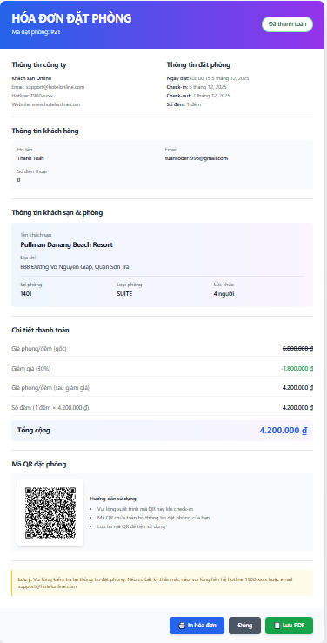

Hình 2.18. Giao diện Hóa đơn đặt phòng

## 2.18.2 Đặc tả chi tiết

|  |  |  |  |  |  |
| --- | --- | --- | --- | --- | --- |
| **Màn hình** | Hóa đơn đặt phòng | | | | |
| **Mô tả** | Chức năng này hiển thị toàn bộ thông tin chi tiết về một giao dịch đặt phòng cụ thể, có thể được truy cập sau khi nhấn nút "Xem hóa đơn" từ màn hình lịch sử đặt phòng trước đó. | | | | |
| **Truy cập** | Người dùng chọn "Xem chi tiết lịch sử đặt phòng" để mở giao diện này. | | | | |
| **Đối tượng** | User | | | | |
| **Nội dung** | | | | | |
| **Mục** | **Kiểu** | **Dữ liệu** | | **Mô tả** | |
| 1 | Header | Mã đặt phòng | | Mã số duy nhất của giao dịch đặt phòng. | |
| 2 | Header | Trạng thái | | Tình trạng thanh toán của hóa đơn (ví dụ: Đã thanh toán). | |
| 3 | Text | Tên công ty | | Tên đơn vị cung cấp dịch vụ đặt phòng (ví dụ: Khách sạn Online). | |
| 4 | Email | Email hỗ trợ | | Địa chỉ email liên hệ hỗ trợ. | |
| 5 | Number | Hotline | | Số điện thoại đường dây nóng hỗ trợ. | |
| 6 | URL | Website | | Địa chỉ website của đơn vị cung cấp dịch vụ. | |
| 7 | Date/Time | Ngày đặt | | Thời điểm chính xác thực hiện giao dịch đặt phòng. | |
| 8 | Date | Check-in | | Ngày khách hàng bắt đầu sử dụng phòng. | |
| 9 | Date | Check-out | | Ngày khách hàng kết thúc sử dụng phòng. | |
| 10 | Number | Số đêm | | Số lượng đêm lưu trú (tính bằng ngày Check-out trừ Check-in). | |
| 11 | Text | Họ tên | | Tên đầy đủ của người đặt phòng/khách hàng. | |
| 12 | Email | Email khách hàng | | Địa chỉ email của khách hàng. | |
| 13 | Text | Tên khách sạn | | Tên chính thức của khu nghỉ dưỡng/khách sạn (ví dụ: Pullman Danang Beach Resort). | |
| 14 | Address | Địa chỉ | | Địa điểm thực tế của khách sạn. | |
| 15 | Text | Số phòng | | Mã số phòng cụ thể đã được đặt (ví dụ: 1401). | |
| 16 | Text | Loại phòng | | Hạng phòng đã đặt (ví dụ: SUITE). | |
| 17 | Number | Sức chứa | | Số người tối đa được phép ở trong phòng. | |
| 18 | Currency | Giá phòng/đêm (gốc) | | Chi phí ban đầu chưa tính giảm giá cho một đêm. | |
| 19 | Currency | Giảm giá (30%) | | Số tiền được giảm giá dựa trên chương trình khuyến mãi (tính bằng 30% giá gốc). | |
| 20 | Currency | Giá phòng/đêm (sau giảm giá) | | Tổng số tiền cần thanh toán sau khi đã trừ giảm giá. | |
| 21 | Currency | Số điểm | | Giá trị quy đổi của điểm thưởng/voucher được áp dụng để thanh toán. | |
| 22 | Currency | Tổng cộng | | Tổng số tiền cuối cùng cần thanh toán/đã thanh toán. | |
| 23 | Image | Mã QR đặt phòng | | Hình ảnh mã QR chứa thông tin đặt phòng để check-in. | |
| 24 | Button | In hóa đơn | | Nút chức năng để in trực tiếp hóa đơn. | |
| 25 | Button | Đóng | | Nút chức năng để thoát khỏi giao diện hóa đơn. | |
| 26 | Button | Lưu PDF | | Nút chức năng để tải hóa đơn về máy dưới dạng tệp PDF. | |
| **Hoạt động** | | | | | |
| **Tên** | **Mô tả** | | **Thành công** | | **Thất bại** |
| In hóa đơn | Nhấn nút In hóa đơn | | Mở giao diện in của trình duyệt/thiết bị, cho phép người dùng chọn máy in và thực hiện in ấn. | | "Không thể kết nối máy in" hoặc "Lỗi định dạng in" |
| Đóng | Nhấn nút Đóng | | Đóng cửa sổ/modal hiển thị hóa đơn hoặc quay lại trang trước (Lịch sử đặt phòng). | | Không có lỗi hiển thị, chỉ đơn thuần không thực hiện hành động nếu có lỗi hệ thống. |
| Lưu PDF | Nhấn nút Lưu PDF | | Hóa đơn được tạo thành tệp định dạng PDF và bắt đầu quá trình tải về máy tính/thiết bị của người dùng. | | "Không thể tạo tệp PDF" hoặc "Lỗi tải về" |

## Giao diện xem danh sách đặt phòng

## 2.19.1 Bảng mẫu

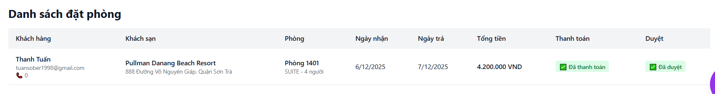

Hình 2.19. Giao diện xem danh sách đặt phòng

## 2.19.2 Đặc tả chi tiết

|  |  |  |  |  |  |
| --- | --- | --- | --- | --- | --- |
| **Màn hình** | Xem danh sách đặt phòng | | | | |
| **Mô tả** | Giao diện này dành cho chủ khách sạn quản lý xem các phòng đã đặt | | | | |
| **Truy cập** | Nhân viên khách sạn chọn "Đặt phòng" > "Danh sách đặt phòng" >để mở giao diện này. | | | | |
| **Đối tượng** | Owner | | | | |
| **Nội dung** | | | | | |
| **Mục** | **Kiểu** | **Dữ liệu** | | **Mô tả** | |
| 1 | Text/Email | Khách hàng | | Tên và email của người đặt phòng (thường là trường có thể bấm vào để xem chi tiết). | |
| 2 | Address | Khách sạn | | Tên và địa chỉ của khách sạn đã được đặt. | |
| 4 | Text/Number | Phòng | | Mã số phòng cụ thể và loại phòng/sức chứa tương ứng. | |
| 5 | Date | Ngày nhận | | Ngày bắt đầu lưu trú (Check-in). | |
| 6 | Date | Ngày trả | | Ngày kết thúc lưu trú (Check-out). | |
| 7 | Currency | Tổng tiền | | Tổng chi phí cuối cùng của đơn đặt phòng. | |
| 8 | Status | Thanh toán | | Trạng thái xác nhận việc thanh toán (ví dụ: Đã thanh toán). | |
| 9 | Status/Action | Duyệt | | Trạng thái xác nhận đơn đặt phòng của quản trị viên (ví dụ: Đã duyệt). | |
| **Hoạt động** | | | | | |
| **Tên** | **Mô tả** | | **Thành công** | | **Thất bại** |
| Xem chi tiết | Nhấn vào thông tin chi tiết của một đơn đặt (ví dụ: Tên khách hàng, Tên khách sạn, hoặc số phòng). | | Mở popup/modal hoặc chuyển đến trang chi tiết đầy đủ của đơn đặt phòng đó. | | "Không thể xem chi tiết" (thường do lỗi truy vấn dữ liệu). |
| Phê duyệt | Thực hiện hành động Duyệt đơn đặt phòng (thường là một nút bấm hoặc thay đổi trạng thái trong cột Duyệt). | | Đơn đặt phòng chuyển sang trạng thái "Đã duyệt" và thông báo xác nhận có thể được gửi đến khách hàng. | | "Không thể phê duyệt" (ví dụ: Phòng đã hết, lỗi hệ thống). |
| Từ chối | Thực hiện hành động Từ chối đơn đặt phòng. | | Mở form nhập Lưu lý do Đơn đặt phòng chuyển sang trạng thái "Đã từ chối" Gửi thông báo thất bại cho khách hàng. | | "Lỗi gửi thông báo" hoặc "Không thể cập nhật trạng thái". |
| Liên hệ nhanh | Nhấn vào biểu tượng điện thoại đỏ bên dưới tên khách hàng. | | Thực hiện cuộc gọi hoặc mở giao diện liên hệ với số điện thoại của khách hàng. | | "Không thể thực hiện cuộc gọi" (nếu là ứng dụng di động) hoặc "Số điện thoại không hợp lệ". |

## Giao diện quản lý doanh thu

## Bảng mẫu

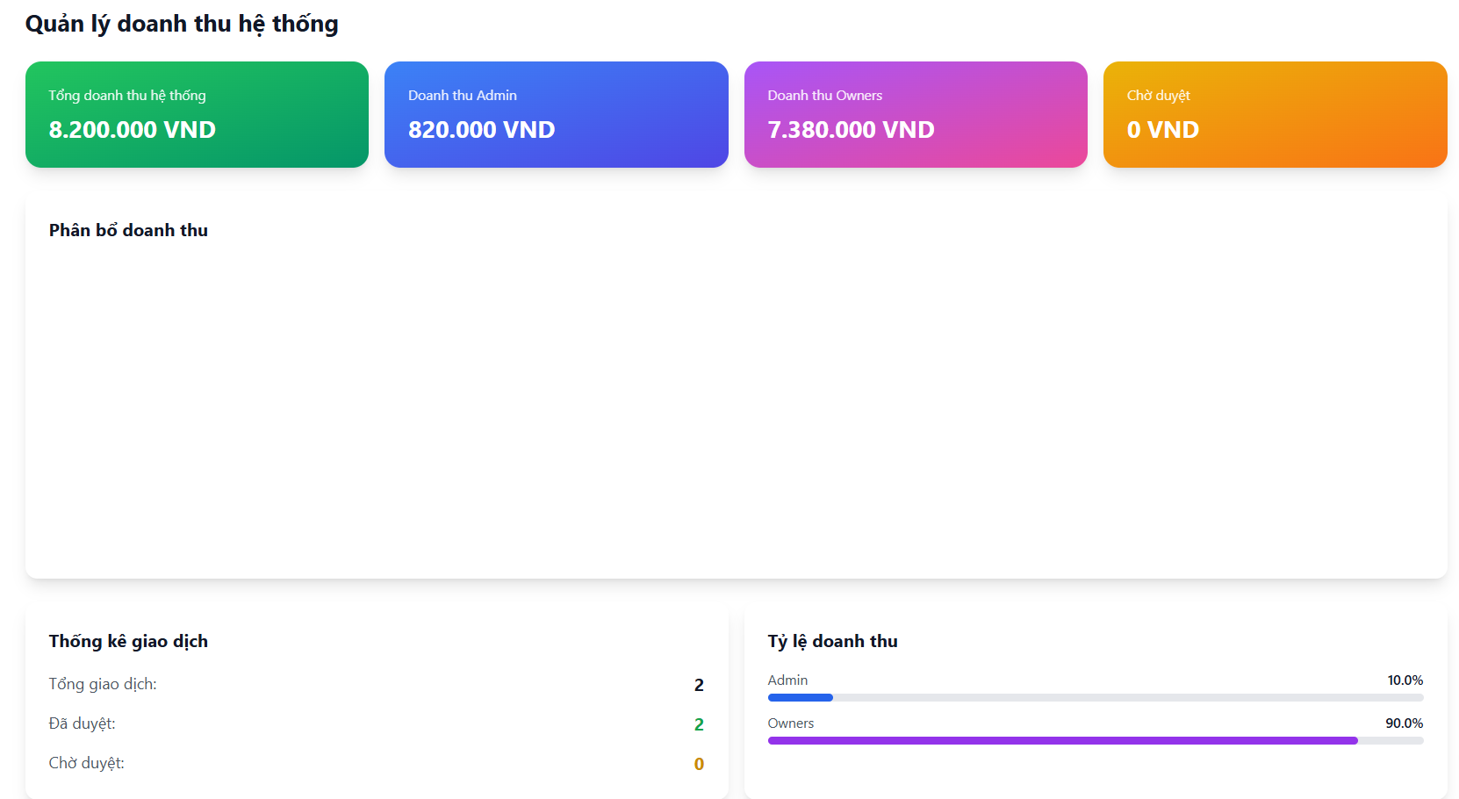

Hình 2.20. Giao diện quản lý doanh thu

## Đặc tả chi tiết

|  |  |  |  |  |  |
| --- | --- | --- | --- | --- | --- |
| **Màn hình** | Quản lý doanh thu | | | | |
| **Mô tả** | Chức năng này cho phép admin, thống kê và quản lý doanh thu phát sinh từ các booking. Mục tiêu là nắm rõ hiệu quả kinh doanh, phân tích tình hình tài chính và hỗ trợ ra quyết định quản lý. | | | | |
| **Truy cập** | Người dùng chọn "Quản lý" > "nhấn doanh thu> hiện ra giao diện | | | | |
| **Đối tượng** | Admin | | | | |
| **Nội dung** | | | | | |
| **Mục** | **Kiểu** | **Dữ liệu** | | **Mô tả** | |
| 1 | Currency | Tổng doanh thu hệ thống | | Tổng giá trị tiền của tất cả các giao dịch đã hoàn tất qua hệ thống. | |
| 2 | Currency | Doanh thu Admin | | Phần doanh thu hoa hồng hoặc phí dịch vụ mà hệ thống quản trị giữ lại. | |
| 3 | Currency | Doanh thu Owners | | Phần doanh thu được chuyển cho các chủ sở hữu khách sạn hoặc nhà cung cấp dịch vụ. | |
| 4 | Currency | Chờ duyệt | | Tổng giá trị tiền của các đơn đặt phòng đã thanh toán nhưng chưa được phê duyệt. | |
| 5 | Number | Tổng giao dịch | | Tổng số lượng các đơn đặt phòng đã được ghi nhận. | |
| 6 | Number | Đã duyệt | | Số lượng đơn đặt phòng đã được quản trị viên xác nhận. | |
| 7 | Number | Chờ duyệt (số lượng) | | Số lượng đơn đặt phòng đang chờ phê duyệt. | |
| 8 | Percentage | Tỷ lệ doanh thu Admin | | Phần trăm doanh thu mà Admin được hưởng trên tổng doanh thu (10.0%). | |
| 9 | Percentage | Tỷ lệ doanh thu Owners | | Phần trăm doanh thu được chuyển cho Owners trên tổng doanh thu (90.0%). | |
| 10 | Visual | Thanh phân bổ doanh thu | | Biểu đồ thanh đơn giản để trực quan hóa tỷ lệ phân chia giữa Admin và Owners. | |
| **Hoạt động** | | | | | |
| **Tên** | **Mô tả** | | **Thành công** | | **Thất bại** |
| Xem chi tiết | Nhấn vào bất kỳ thông tin chi tiết nào của một đơn đặt (ví dụ: Tên khách hàng, Tên khách sạn, hoặc số phòng). | | Mở popup/modal hoặc chuyển đến trang chi tiết đầy đủ của đơn đặt phòng đó. | | "Không thể xem chi tiết" (thường do lỗi truy vấn dữ liệu). |
| Phê duyệt | Thực hiện hành động Duyệt đơn đặt phòng (thường là một nút bấm hoặc thay đổi trạng thái trong cột Duyệt). | | Đơn đặt phòng chuyển sang trạng thái "Đã phê duyệt" và thông báo xác nhận có thể được gửi đến khách hàng. | | "Không thể phê duyệt" (ví dụ: Phòng đã hết, lỗi hệ thống). |
| Từ chối | Thực hiện hành động Từ chối đơn đặt phòng. | | Mở form nhập lý do Lưu lý do Gửi thông báo thất bại cho khách hàng. Đơn đặt phòng chuyển sang trạng thái "Đã từ chối". | | "Lỗi gửi thông báo" hoặc "Không thể cập nhật trạng thái" |
| Liên hệ nhanh | Nhấn vào biểu tượng điện thoại đỏ bên cạnh tên khách hàng. | | Thực hiện cuộc gọi hoặc mở giao diện liên hệ với số điện thoại của khách hàng (huansober1998@gmail.com). | | "Không thể thực hiện cuộc gọi" hoặc "Số điện thoại không hợp lệ". |

* 1. **Giao diện quản lý giao dịch**

## 2.21.1 Bảng mẫu

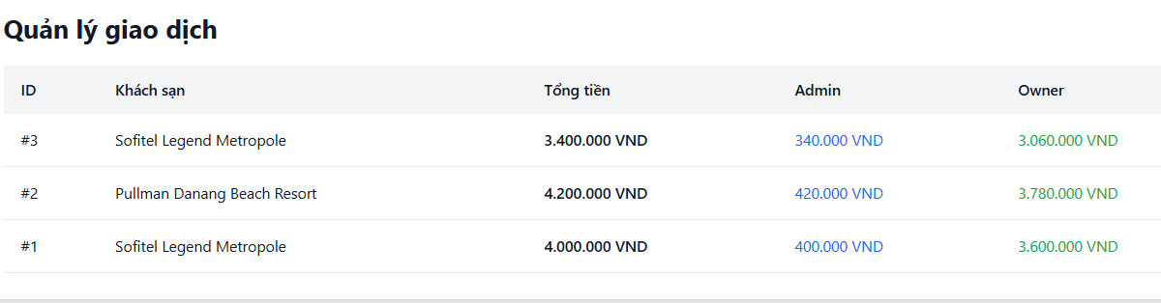

Hình 2.21. Giao diện quản lý giao dịch

## 2.21.2 Đặc tả chi tiết

|  |  |  |  |  |  |  |  |
| --- | --- | --- | --- | --- | --- | --- | --- |
| **Màn hình** | | Quản lý Giao dịch | | | | | |
| **Mô tả** | | Chức năng này cho phép admin, chủ khách sạn hoặc người dùng theo dõi tất cả các giao dịch tài chính liên quan đến booking, thanh toán phòng, hoàn tiền hoặc phí dịch vụ. Mục tiêu là quản lý minh bạch các khoản thu – chi và dễ dàng đối chiếu dữ liệu. | | | | | |
| **Truy cập** | | Người dùng chọn "Quản lý" > "nhấn giao dịch> hiện ra giao diện | | | | | |
| **Đối tượng** | | Admin,Owner | | | | | |
| **Nội dung** | | | | | | | |
| **Mục** | | **Kiểu** | **Dữ liệu** | | **Mô tả** | | |
| 1 | | Text/Number | ID | | Mã số nhận dạng duy nhất cho từng giao dịch đặt phòng. | | |
| 2 | | Currency | Tổng tiền | | Tổng giá trị tiền của đơn đặt phòng. | | |
| 3 | | Currency | Admin | | Phần doanh thu hoa hồng/phí dịch vụ mà Admin/Hệ thống được hưởng từ giao dịch này. | | |
| 4 | | Currency | Owner | | Phần doanh thu được chuyển cho Chủ sở hữu khách sạn (Owner) từ giao dịch này. | | |
| 5 | | Status | Trạng thái | | Tình trạng hiện tại của giao dịch (ví dụ: Đã duyệt hoặc Chờ duyệt). | | |
| 6 | | Action | Thao tác | | Cột dành cho các hành động quản trị viên có thể thực hiện trên giao dịch (ví dụ: Nút Duyệt cho giao dịch #3). | | |
| 7 | | Ô tìm kiếm | Ô tìm kiếm | | Hộp văn bản cho phép nhập từ khóa để lọc giao dịch theo khách sạn, giao dịch hoặc người. | | |
| 8 | | Button | Nút thống kê/lọc | | Nút hiển thị tổng số lượng giao dịch và có thể dùng để lọc trạng thái (ví dụ: 2 giao dịch hoặc 3 giao dịch). | | |
| **Hoạt động** | | | | | | |
| **Tên** | **Mô tả** | | | **Thành công** | | **Thất bại** |
| Tìm kiếm | Nhập từ khóa vào ô "Tìm kiếm giao dịch, khách sạn, người...". | | | Lọc danh sách chỉ hiển thị các giao dịch khớp với từ khóa đã nhập. | | "Không tìm thấy kết quả" (nếu không có giao dịch nào khớp). |
| Xem chi tiết | Nhấn vào thông tin chi tiết hoặc nút trong cột "Thao tác". | | | Mở trang hoặc popup chi tiết giao dịch, bao gồm hóa đơn và thông tin quyết toán đầy đủ. | | "Không thể tải chi tiết giao dịch" hoặc "Lỗi truy vấn dữ liệu". |
| Lọc/Thống kê | Nhấn vào nút "2 giao dịch" (hoặc nút lọc/thống kê trạng thái). | | | Hiển thị bộ lọc cho phép người dùng chọn xem giao dịch theo trạng thái (Đã duyệt/Chờ duyệt) hoặc theo khoảng thời gian. | | "Bộ lọc không hoạt động" hoặc "Không thể áp dụng bộ lọc". |

## 2.22 Giao diện Quản lý ví

## 2.22.1 Bảng mẫu

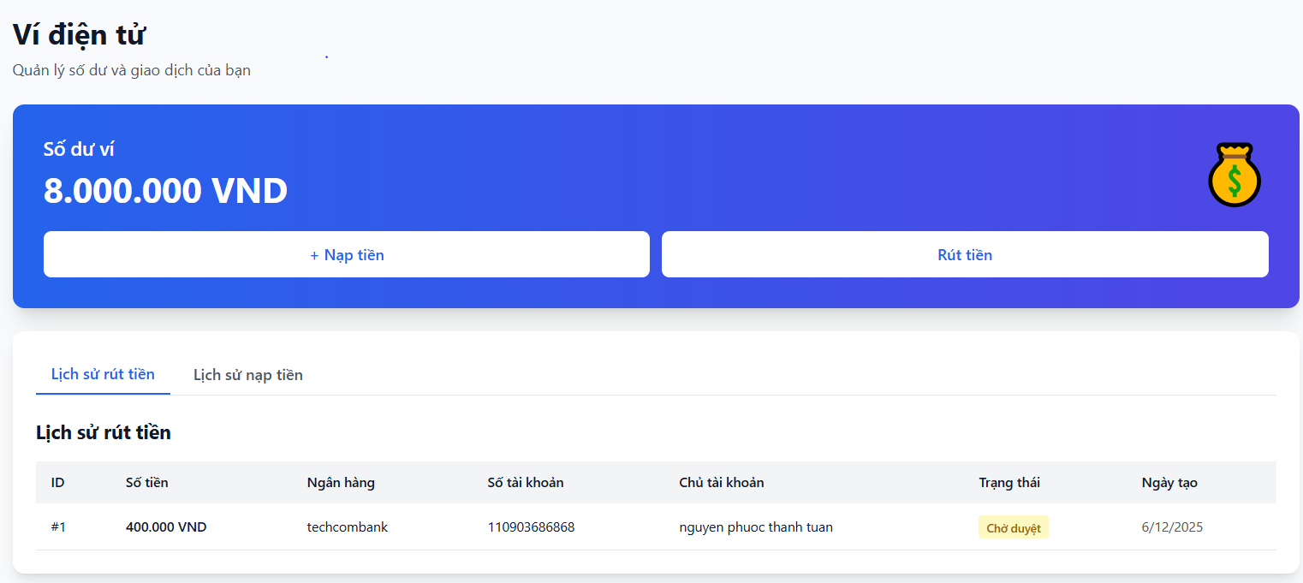

Hình 2.22. Giao diện xem giao dịch

## 2.22.2 Đặc tả chi tiết

|  |  |  |  |  |  |  |
| --- | --- | --- | --- | --- | --- | --- |
| **Màn hình** | | Quản lý ví | | | | |
| **Mô tả** | | Chức năng này cho phép người dùng hoặc admin quản lý số dư, nạp, rút tiền và theo dõi các giao dịch liên quan đến ví điện tử trong hệ thống. Mục tiêu là đảm bảo tính minh bạch, an toàn và tiện lợi khi thanh toán dịch vụ. | | | | |
| **Truy cập** | | Người dùng chọn "mục tiền" > "quản lý ví> hiện ra giao diện | | | | |
| **Đối tượng** | | User | | | | |
| **Nội dung** | | | | | | |
| **Mục** | | **Kiểu** | **Dữ liệu** | | **Mô tả** | |
| 1 | | Currency | Số dư ví | | Số tiền hiện có trong ví điện tử của người dùng. | |
| 2 | | Button | Nạp tiền | | Nút chức năng cho phép người dùng nạp thêm tiền vào ví. | |
| 3 | | Button | Rút tiền | | Nút chức năng cho phép người dùng rút tiền từ ví về tài khoản ngân hàng. hưởng từ giao dịch này. | |
| 4 | | Tab | Lịch sử rút tiền | | Tab xem lại các giao dịch rút tiền đã thực hiện. | |
| 5 | | Tab | Lịch sử nạp tiền | | Tab xem lại các giao dịch nạp tiền đã thực hiện. | |
| 6 | | Number | ID (Lịch sử rút tiền) | | Mã số nhận dạng duy nhất của giao dịch rút tiền (ví dụ: #1). | |
| 7 | | Currency | Số tiền (Lịch sử rút tiền) | | Số tiền đã yêu cầu rút (ví dụ: 400.000 VND). | |
| 8 | | Text | Ngân hàng (Lịch sử rút tiền) | | Tên ngân hàng nhận tiền (ví dụ: techcombank). | |
| 9 | | Number | Số tài khoản (Lịch sử rút tiền) | | Số tài khoản ngân hàng nhận tiền. | |
| 10 | | Text | Chủ tài khoản (Lịch sử rút tiền) | | Tên người thụ hưởng của tài khoản ngân hàng nhận tiền. | |
| 11 | | Status | Trạng thái (Lịch sử rút tiền) | | Tình trạng xử lý của giao dịch rút tiền (ví dụ: Chờ duyệt). | |
| 12 | | Date | Ngày tạo (Lịch sử rút tiền) | | Ngày yêu cầu rút tiền được tạo (ví dụ: 6/12/2025). | |
| **Hoạt động** | | | | | | | |
| **Tên** | **Mô tả** | | | **Thành công** | | **Thất bại** | |
| Nạp tiền | Nhấn nút Nạp tiền Nhập số tiền Chọn phương thức thanh toán Xác nhận. | | | Số dư ví được cập nhật tăng lên ngay lập tức hoặc sau khi ngân hàng xử lý giao dịch. | | "Giao dịch ngân hàng thất bại" hoặc "Lỗi kết nối thanh toán". | |
| Rút tiền | Nhấn nút Rút tiền Nhập số tiền Chọn/Nhập thông tin tài khoản ngân hàng Xác nhận. | | | Yêu cầu rút tiền được ghi nhận vào Lịch sử rút tiền với trạng thái Chờ duyệt. | | "Số dư không đủ" (ví dụ: Số dư 8.000.000 VND) hoặc "Thông tin tài khoản không hợp lệ". | |
| Xem lịch sử rút tiền | Nhấn vào tab Lịch sử rút tiền. | | | Hiển thị danh sách các giao dịch rút tiền đã tạo, bao gồm ID, Số tiền, Ngân hàng, Trạng thái, và Ngày tạo. | | "Không thể tải lịch sử giao dịch" hoặc "Chưa có lịch sử rút tiền". | |
| Xem lịch sử nạp tiền | Nhấn vào tab Lịch sử nạp tiền. | | | Hiển thị danh sách các giao dịch nạp tiền đã thực hiện. | | "Không thể tải lịch sử nạp tiền". | |

## Giao diện yêu cầu rút tiền

## Đặc tả chi tiết

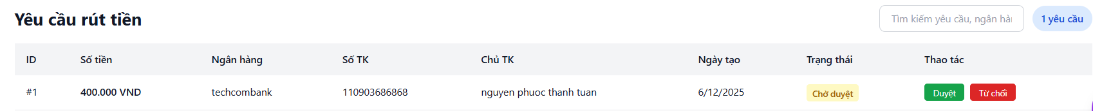

Hình 2.23. Giao diện xem yêu cầu rút tiền

## Đặc tả chi tiết

|  |  |  |  |  |  |  |
| --- | --- | --- | --- | --- | --- | --- |
| **Màn hình** | | Yêu cầu rút tiền | | | | |
| **Mô tả** | | Chức năng này cho phép admin hoặc owner kiểm tra, phê duyệt hoặc từ chối các yêu cầu rút tiền từ ví người dùng, đảm bảo tính hợp lệ, an toàn và minh bạch trước khi chuyển tiền. | | | | |
| **Truy cập** | | Người dùng chọn "mục tiền " > "rút tiền> hiện ra giao diện | | | | |
| **Đối tượng** | | Admin , Owner | | | | |
| **Nội dung** | | | | | | |
| **Mục** | | **Kiểu** | **Dữ liệu** | | **Mô tả** | |
| 1 | | Search | Ô tìm kiếm | | Hộp văn bản cho phép quản trị viên tìm kiếm yêu cầu theo từ khóa (ID, ngân hàng, người). | |
| 2 | | Button | Nút thống kê | | Nút hiển thị tổng số lượng yêu cầu rút tiền đang chờ xử lý (ví dụ: 1 yêu cầu). | |
| 3 | | Number | ID | | Mã số nhận dạng duy nhất của yêu cầu rút tiền (ví dụ: #1). | |
| 4 | | Currency | Số tiền | | Số tiền mà người dùng yêu cầu rút. | |
| 5 | | Number | Số TK | | Số tài khoản ngân hàng nhận tiền. | |
| 6 | | Text | Chủ TK | | Tên chủ tài khoản ngân hàng nhận tiền (ví dụ: nguyen phuoc thanh tuan). | |
| 7 | | Date | Ngày tạo | | Ngày yêu cầu rút tiền được tạo. | |
| 8 | | Status | Trạng thái | | Tình trạng xử lý của yêu cầu (ví dụ: Chờ duyệt). | |
| 9 | | Action | Thao tác | | Cột chứa các nút hành động để xử lý yêu cầu (Duyệt/Từ chối). | |
| 10 | | Button | Nút Duyệt | | Nút chức năng để phê duyệt và thực hiện yêu cầu chuyển tiền. | |
| 11 | | Button | Nút Từ chối | | Nút chức năng để từ chối yêu cầu rút tiền. | |
| **Hoạt động** | | | | | | | |
| **Tên** | **Mô tả** | | | **Thành công** | | **Thất bại** | |
| Duyệt/Phê duyệt | Nhấn nút Duyệt trong cột Thao tác để chấp nhận yêu cầu rút tiền. | | | Yêu cầu rút tiền được xử lý: Tiền được chuyển đến tài khoản ngân hàng của người dùng. Trạng thái chuyển sang "Đã duyệt/Thành công". | | "Lỗi chuyển khoản ngân hàng" (ví dụ: lỗi hệ thống, sai thông tin tài khoản) hoặc "Không đủ tiền để rút" (trong quỹ Admin). | |
| Từ chối | Nhấn nút Từ chối trong cột Thao tác. | | | Mở form/hộp thoại yêu cầu nhập lý do từ chối. Trạng thái chuyển sang "Đã từ chối" và gửi thông báo cho người dùng. | | "Không thể cập nhật trạng thái" hoặc "Lỗi gửi thông báo từ chối". | |
| Tìm kiếm/Lọc | Nhập từ khóa vào ô "Tìm kiếm yêu cầu, ngân hàng, người...". | | | Lọc danh sách chỉ hiển thị các yêu cầu khớp với từ khóa đã nhập. | | "Không tìm thấy kết quả" (nếu không có yêu cầu nào khớp). | |
| Xem chi tiết | Nhấn vào thông tin chi tiết của một yêu cầu (ID, Chủ TK) (suy ra từ giao diện). | | | Mở popup/modal chi tiết hơn về yêu cầu và thông tin người dùng. | | "Không thể tải chi tiết yêu cầu". | |

## Giao diện tích hợp Google Maps

## Đặc tả chi tiết

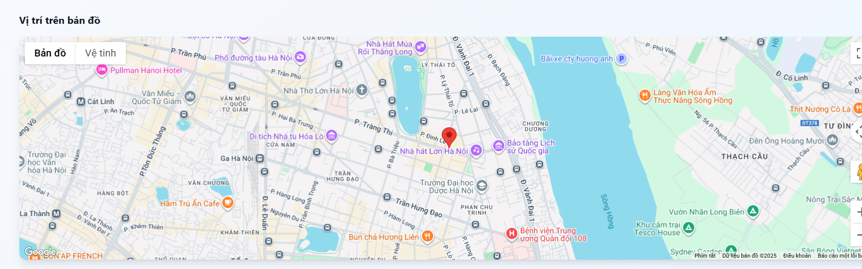

Hình 2.24. Giao diện tích hợp Google Maps

## Đặc tả chi tiết

|  |  |  |  |  |  |  |
| --- | --- | --- | --- | --- | --- | --- |
| **Màn hình** | | Tích hợp Google Maps | | | | |
| **Mô tả** | | Cho phép người dùng xem vị trí khách sạn, tìm đường đi, chọn địa điểm và hiển thị thông tin bản đồ trực tiếp trong hệ thống thông qua Google Maps API. | | | | |
| **Truy cập** | | Người dùng chọn "xem chi tiết khách sạn " > "về”> hiện ra giao diện | | | | |
| **Đối tượng** | | User | | | | |
| **Nội dung** | | | | | | |
| **Mục** | | **Kiểu** | **Dữ liệu** | | **Mô tả** | |
| 1 | | Title | Vị trí trên bản đồ | | Tiêu đề chức năng, xác định mục đích hiển thị vị trí của một địa điểm cụ thể. | |
| 2 | | Visual | Bản đồ tương tác | | Khu vực hiển thị bản đồ chi tiết, cho phép người dùng cuộn, kéo, và tương tác. | |
| 3 | | Icon | Ghim vị trí (Pin) | | Biểu tượng màu đỏ đánh dấu vị trí chính xác của địa điểm được nhắc đến (ví dụ: một khách sạn hoặc địa điểm đặt phòng). | |
| 4 | | Tab | Số tiền | | Số tiền mà người dùng yêu cầu rút. | |
| 5 | | Number | Bản đồ | | Chế độ xem mặc định, hiển thị bản đồ với chi tiết đường xá, địa danh và địa hình. | |
| 6 | | Tab | Vệ tinh | | Chế độ xem hiển thị ảnh chụp thực tế từ vệ tinh của khu vực đó. | |
| 7 | | Text | Tên địa danh/Điểm quan tâm | | Tên các địa điểm nổi bật lân cận được hiển thị trực tiếp trên bản đồ (ví dụ: Nhà hát Lớn Hà Nội). | |
| 8 | | Control | Phóng to/Thu nhỏ | | Các nút (+) và (-) ở góc dưới bên phải, dùng để điều chỉnh mức độ chi tiết của bản đồ. | |
| 9 | | Control | Toàn màn hình | | Biểu tượng ở góc trên bên phải, cho phép mở bản đồ ra toàn bộ màn hình để xem rõ hơn. | |
| **Hoạt động** | | | | | | |
| **Tên** | **Mô tả** | | | **Thành công** | | **Thất bại** |
| Phóng to (Zoom In) | Nhấn vào nút (+) ở góc dưới bên phải. | | | Bản đồ được phóng to, hiển thị chi tiết hơn về các đường phố, tòa nhà và địa danh. | | Không thể thu nhỏ (do đã đạt mức thu nhỏ tối thiểu). |
| Thu nhỏ (Zoom Out) | Nhấn vào nút (-) ở góc dưới bên phải. | | | Bản đồ được thu nhỏ, mở rộng phạm vi xem tổng thể khu vực (ví dụ: mở rộng từ khu phố ra toàn thành phố). | | "Không thể cập nhật trạng thái" hoặc "Lỗi gửi thông báo từ chối". |
| Kéo/Di chuyển | Nhấn và giữ chuột/ngón tay, sau đó kéo bản đồ sang các hướng khác nhau. | | | Vị trí trung tâm bản đồ được thay đổi, cho phép khám phá các khu vực lân cận ghim đỏ. | | Bản đồ bị đơ hoặc không phản hồi thao tác kéo. |
| Xem Toàn màn hình | Nhấn vào biểu tượng mũi tên chéo (hoặc ô vuông) ở góc trên bên phải. | | | Bản đồ mở rộng ra chiếm toàn bộ màn hình trình duyệt hoặc thiết bị. | | Không mở được chế độ toàn màn hình. |
| Chuyển chế độ Vệ tinh | Nhấn vào tab "Vệ tinh" bên cạnh tab "Bản đồ". | | | Giao diện bản đồ chuyển từ bản đồ đường phố sang hình ảnh chụp thực tế từ vệ tinh (giúp nhận diện địa hình, công trình). | | Không tải được ảnh vệ tinh. |
| Xem chi tiết ghim | (Thường là) Nhấn vào ghim đỏ (Pin) chỉ vị trí trên bản đồ. | | | Hiển thị tên địa điểm hoặc thông tin tóm tắt của địa điểm được ghim. | | Không hiển thị được thông tin chi tiết. |

## Giao diện quản lý tài khoản khách hàng

## Bảng mẫu

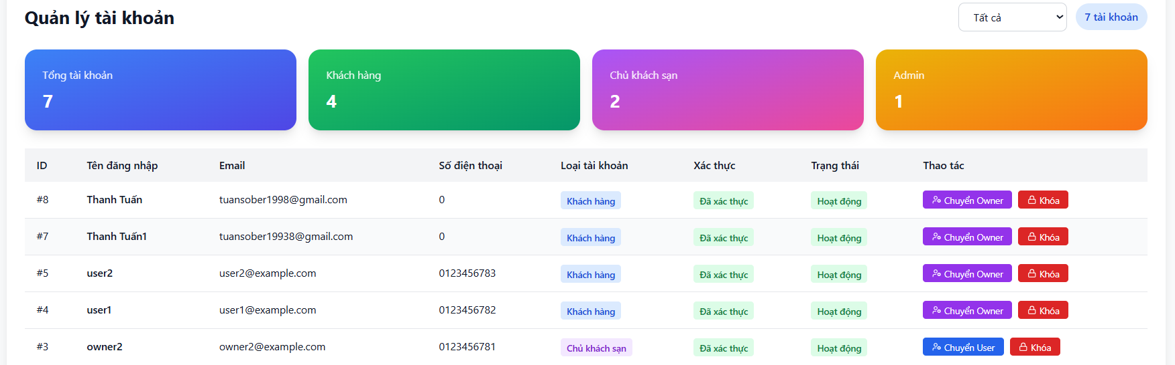

Hình 2.25. Giao diện quản lý tài khoản khách hàng

## Đặc tả chi tiết

|  |  |  |  |  |  |  |
| --- | --- | --- | --- | --- | --- | --- |
| **Màn hình** | Quản lý tài khoản khách hàng | | | | | |
| **Mô tả** | Cho phép Admin quản trị và kiểm soát toàn bộ thông tin khách hàng trên hệ thống booking, bao gồm dữ liệu cá nhân, trạng thái tài khoản, lịch sử giao dịch và booking, nhằm hỗ trợ vận hành, chăm sóc khách hàng và phát hiện hành vi bất thường. | | | | | |
| **Truy cập** | Người dùng chọn "Tài khoản" hiện ra giao diện | | | | | |
| **Đối tượng** | Admin | | | | | |
| **Nội dung** | | | | | | |
| **Mục** | **Kiểu** | | **Dữ liệu** | | **Mô tả** | |
| 1 | Number | | Tổng tài khoản | | Tổng số lượng tất cả các tài khoản người dùng trong hệ thống (ví dụ: 7). | |
| 2 | Number | | Khách hàng | | Tổng số tài khoản có vai trò Khách hàng (ví dụ: 4). | |
| 3 | Number | | Chủ khách sạn | | Tổng số tài khoản có vai trò Chủ khách sạn (ví dụ: 2). | |
| 4 | Number | | Admin | | Tổng số tài khoản có vai trò Admin (ví dụ: 1). | |
| 5 | Number | | ID | | Mã số nhận dạng duy nhất của tài khoản (ví dụ: #8, #7). | |
| 6 | Text | | Tên đăng nhập | | Tên người dùng dùng để đăng nhập hệ thống (ví dụ: Thanh Tuấn, user5). | |
| 7 | Email | | Email | | T Địa chỉ email liên kết với tài khoản (ví dụ: tuansober1998@gmail.com). | |
| 8 | Number | | Số điện thoại | | Số điện thoại liên hệ của người dùng (có thể là 0). | |
| 9 | Text | | Loại tài khoản | | Vai trò của tài khoản trong hệ thống (Khách hàng, Chủ khách sạn, hoặc Admin). | |
| 10 | Status | | Xác thực | | Trạng thái xác minh email/thông tin của tài khoản (ví dụ: Đã xác thực). | |
| 11 | Status | | Trạng thái | | Tình trạng hoạt động hiện tại của tài khoản (ví dụ: Hoạt động). | |
| 12 | Button | | Chuyển Owner/User | | Nút chức năng cho phép thay đổi vai trò của tài khoản (ví dụ: Chuyển Owner hoặc Chuyển User). | |
| 13 | Button | | Khóa | | Nút chức năng để khóa hoặc vô hiệu hóa tài khoản. | |
| 14 | Dropdown | | Bộ lọc tài khoản | | Ô chọn cho phép lọc danh sách theo số lượng tài khoản (ví dụ: 7 tài khoản), hoặc trạng thái (Tất cả). | |
| **Hoạt động** | | | | | | |
| **Tên** | | **Mô tả** | | **Thành công** | | **Thất bại** |
| Chuyển Owner | | Vai trò tài khoản chuyển sang "Chủ khách sạn" (ví dụ: owner1 trở thành owner). | | Vai trò tài khoản chuyển sang "Chủ khách sạn" (ví dụ: owner1 trở thành owner). | | "Không thể nâng quyền" (ví dụ: Tài khoản chưa xác thực) hoặc "Lỗi hệ thống". |
| Chuyển User | | Nhấn nút "Chuyển User" để hạ quyền tài khoản Chủ khách sạn xuống vai trò Khách hàng. | | Vai trò tài khoản chuyển sang "Khách hàng" (ví dụ: owner2 trở thành user). | | "Không thể hạ quyền" (ví dụ: Chủ khách sạn vẫn còn khách sạn đang quản lý). |
| Khóa (Vô hiệu hóa) | | Nhấn nút "Khóa" màu đỏ để tạm thời vô hiệu hóa tài khoản. | | Trạng thái tài khoản chuyển sang "Bị khóa" hoặc "Vô hiệu hóa". Người dùng không thể đăng nhập. | | "Không thể khóa tài khoản" (ví dụ: do lỗi kết nối cơ sở dữ liệu). |
| Lọc tài khoản | | Chọn các giá trị trong ô "Tất cả" hoặc "7 tài khoản". | | Lọc danh sách chỉ hiển thị các tài khoản theo vai trò (Khách hàng, Chủ khách sạn, Admin) hoặc theo số lượng được chọn. | | "Bộ lọc không hoạt động" hoặc "Lỗi truy vấn dữ liệu". |
| Xem chi tiết | | Nhấn vào ID hoặc Tên đăng nhập của tài khoản (suy ra từ giao diện). | | Mở popup/modal chứa thông tin chi tiết về hồ sơ cá nhân và lịch sử hoạt động của người dùng. | | "Không thể tải chi tiết hồ sơ". |

## 2.26 Giao diện quản lý bình luận và đánh giá

## 2.26.1 Bảng mẫu

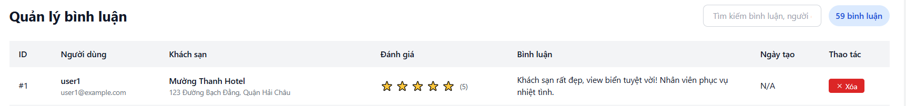 Hình 2.26. Giao diện quản lý bình luận và đánh giá

## Đặc tả chi tiết

|  |  |  |  |  |  |  |
| --- | --- | --- | --- | --- | --- | --- |
| **Màn hình** | Quản lý bình luận và đánh giá | | | | | |
| **Mô tả** | Cho phép Admin quản lý toàn bộ đánh giá (reviews & ratings) do khách hàng gửi lên sau khi hoàn tất lưu trú.  Admin có thể duyệt, chỉnh sửa, ẩn/bỏ ẩn, hoặc xoá đánh giá để đảm bảo tính minh bạch và chất lượng nội dung hiển thị cho người dùng. | | | | | |
| **Truy cập** | Người dùng chọn "bình luận" hiện ra giao diện | | | | | |
| **Đối tượng** | Admin | | | | | |
| **Nội dung** | | | | | | |
| **Mục** | **Kiểu** | | **Dữ liệu** | | **Mô tả** | |
| 1 | Search | | Ô tìm kiếm | | Hộp văn bản cho phép quản trị viên tìm kiếm bình luận theo từ khóa, tên khách sạn hoặc tên người dùng. | |
| 2 | Button | | Nút thống kê | | Nút hiển thị tổng số lượng bình luận đã ghi nhận (ví dụ: 59 bình luận). | |
| 3 | Number | | ID | | Mã số nhận dạng duy nhất của bình luận (ví dụ: #1). | |
| 4 | Address | | Khách sạn | | Tên và địa chỉ của khách sạn được đánh giá (ví dụ: Mường Thanh Hotel). | |
| 5 | Rating | | Đánh giá | | Số lượng sao người dùng chấm cho khách sạn (ví dụ: 5 sao). | |
| 6 | Text | | Bình luận | | Nội dung văn bản chi tiết của bình luận (ví dụ: Khách sạn rất đẹp...). | |
| 7 | Date | | Ngày tạo | | Ngày bình luận được tạo (hiện đang là N/A trong mẫu). | |
| 8 | Action | | Thao tác | | Cột chứa các nút hành động để xử lý bình luận (ví dụ: Xóa). | |
| 9 | Button | | Xóa | | Nút chức năng để xóa bình luận. | |
| **Hoạt động** | | | | | | |
| **Tên** | | **Mô tả** | | **Thành công** | | **Thất bại** |
| Xóa Bình luận | | Nhấn nút Xóa màu đỏ trong cột Thao tác. | | Bình luận bị gỡ khỏi hệ thống và không còn hiển thị trên trang khách sạn. | | "Không thể xóa bình luận" (do lỗi hệ thống hoặc lỗi truy cập cơ sở dữ liệu). |
| Tìm kiếm/Lọc | | Nhập từ khóa vào ô "Tìm kiếm bình luận, người...". | | Lọc danh sách chỉ hiển thị các bình luận khớp với từ khóa (ví dụ: tìm theo tên người dùng, tên khách sạn). | | "Không tìm thấy kết quả" (nếu không có bình luận nào khớp). |
| Xem chi tiết | | Nhấn vào ID, Tên người dùng hoặc nội dung Bình luận (suy ra). | | Mở popup/modal hiển thị chi tiết đầy đủ của bình luận, bao gồm ngày tạo, ID người dùng và thông tin đánh giá. | | "Không thể tải chi tiết bình luận". |
| Lọc theo số sao | | (Suy ra) Sử dụng bộ lọc (không hiển thị rõ) để lọc các đánh giá theo số sao (ví dụ: chỉ xem các đánh giá 1 sao hoặc 5 sao). | | Danh sách được cập nhật để chỉ hiển thị các bình luận với số sao đã chọn. | | "Bộ lọc không hoạt động". |